
Universidade de Brasília – UnB Faculdade de Economia, Administração, Contabilidade e Gestão de Políticas Públicas
Departamento de Ciências Contábeis e Atuariais Curso de Ciências Contábeis

PROVA 2

Finanças do Setor Público

Disciplina: Finanças do Setor Público
Aluno: Breno Martins Bazaga
Matrícula: 221018011

Repositório GitHub: brenobazaga/P2_FSP_221018011: P2 de Finanças do Setor Público (UnB, 2026.2) – matrícula 221018011: base de dados atualizada, códigos, bibliometria e artigo (Juazeiro/BA, Alagoinhas/BA e Filipinas)

Brasília – DF
2026

RESUMO
Este estudo analisa a relação entre federalismo fiscal, efeito flypaper e ilusão fiscal em governos subnacionais, combinando uma análise bibliométrica da literatura internacional com uma análise empírica comparada de dois municípios baianos de médio porte, Alagoinhas e Juazeiro, e do sistema de transferências às unidades de governo local das Filipinas (Internal Revenue Allotment, IRA, rebatizado National Tax Allotment, NTA, após a decisão Mandanas-Garcia). A etapa bibliométrica foi executada com o pacote bibliometrix, do R, sobre um corpus de 3.683 artigos publicados entre 1970 e 2024, coletado na base aberta OpenAlex em 25 de outubro de 2026. A produção científica cresce a 7,8% ao ano, concentra-se em Estados Unidos, Indonésia e China, e organiza-se em quatro grupos de co-citação: teoria clássica do federalismo, economia política da descentralização, econometria do efeito flypaper e ilusão fiscal. A etapa empírica reconstruiu, a partir de fontes oficiais (Siconfi/Tesouro Nacional, IBGE, Banco Mundial e DBM), a base de dados 2015–2024. Os resultados mostram que as transferências respondem, em média, por 73,9% da receita bruta de Alagoinhas e 74,2% da de Juazeiro, e que a autonomia tributária é baixa (12,6% e 10,7%). Contudo, a receita tributária própria cresceu, em termos reais, 107,5% e 115,3% entre 2015 e 2024, e as estimativas econométricas, baseadas em amostras muito pequenas, não permitem rejeitar a igualdade entre as elasticidades-gasto das transferências e da renda local. Nas Filipinas, a decisão Mandanas-Garcia elevou o IRA/NTA em 37,9% nominais de 2021 para 2022, mas o valor recuou em 2023, e a dependência das unidades locais em relação à transferência permanece em torno de 64% da renda corrente. Conclui-se que a dependência fiscal é elevada e persistente nos três casos, mas que a evidência disponível não sustenta, para os municípios estudados, a tese de estagnação da arrecadação própria nem de um efeito flypaper de grande magnitude.
Palavras-chave: Federalismo Fiscal. Efeito Flypaper. Ilusão Fiscal. Transferências Intergovernamentais. Análise Bibliométrica.

ABSTRACT
This study examines the relationship between fiscal federalism, the flypaper effect and fiscal illusion in subnational governments, combining a bibliometric analysis of the international literature with a comparative empirical analysis of two medium-sized municipalities in Bahia, Brazil (Alagoinhas and Juazeiro) and the Philippine system of transfers to local government units (Internal Revenue Allotment, IRA, renamed National Tax Allotment, NTA, after the Mandanas-Garcia ruling). The bibliometric stage used the R package bibliometrix on a corpus of 3,683 articles published between 1970 and 2024, retrieved from the open index OpenAlex on 25 October 2026. Scientific output grows at 7.8% a year, is concentrated in the United States, Indonesia and China, and is organized in four co-citation clusters: classical fiscal federalism theory, the political economy of decentralization, the econometrics of the flypaper effect and fiscal illusion. The empirical stage rebuilt the 2015–2024 dataset from official sources (Siconfi/National Treasury, IBGE, World Bank and DBM). Transfers account, on average, for 73.9% of gross revenue in Alagoinhas and 74.2% in Juazeiro, and tax autonomy is low (12.6% and 10.7%). However, own tax revenue grew in real terms by 107.5% and 115.3% between 2015 and 2024, and the econometric estimates, based on very small samples, do not allow rejecting the equality between the spending elasticities of transfers and of local income. In the Philippines, the Mandanas-Garcia ruling raised IRA/NTA by 37.9% in nominal terms from 2021 to 2022, but the amount fell in 2023, and local units remain dependent on the transfer for about 64% of current income. The study concludes that fiscal dependence is high and persistent in all three cases, but that the available evidence supports neither stagnation of own revenue nor a large flypaper effect in the municipalities studied.
Keywords: Fiscal Federalism. Flypaper Effect. Fiscal Illusion. Intergovernmental Transfers. Bibliometric Analysis.

1. INTRODUÇÃO

1.1 Contextualização
A organização das finanças públicas em sistemas descentralizados é um dos temas centrais da economia do setor público. O federalismo fiscal trata da divisão vertical e horizontal de competências tributárias e de responsabilidades de despesa entre os níveis de governo (Musgrave, 1959; Oates, 1972, 1999). A teoria normativa tradicional atribui aos governos subnacionais a função alocativa, porque eles estariam mais próximos das preferências heterogêneas das comunidades locais (Oates, 1972; Tiebout, 1956). Na prática, porém, a atribuição de competências de gasto raramente é acompanhada pela atribuição de bases tributárias suficientes para financiá-las, o que gera o chamado desequilíbrio fiscal vertical e torna necessário um sistema de transferências intergovernamentais (Bird e Smart, 2002; Boadway e Shah, 2007).
As transferências cumprem funções legítimas: corrigem o desequilíbrio vertical, reduzem diferenças horizontais de capacidade fiscal e internalizam externalidades (Dahlby, 1996; Boadway e Shah, 2007). O problema é o que elas fazem com os incentivos do governo receptor. Se o repasse reduz o esforço de arrecadação própria, ou se é gasto de forma sistematicamente diferente da renda que a comunidade obtém por outras vias, o desenho institucional da transferência passa a ser parte do problema fiscal. É nesse ponto que a literatura associa o federalismo fiscal a dois fenômenos distintos, porém relacionados: o efeito flypaper e a ilusão fiscal.
O efeito flypaper (literalmente, "papel pega-mosca") designa a constatação empírica de que uma transferência incondicional de valor fixo aumenta o gasto público local muito mais do que um aumento equivalente da renda dos residentes, o que contraria a equivalência prevista pelo modelo do eleitor mediano (Bradford e Oates, 1971a, 1971b; Courant, Gramlich e Rubinfeld, 1979; Hines e Thaler, 1995). A ilusão fiscal, formulada por Puviani (1903) e retomada por Buchanan e Wagner (1977), é a hipótese de que a estrutura de receitas, quando complexa, indireta ou financiada por outro nível de governo, impede os eleitores de perceber o custo real do governo e os leva a demandar mais gasto do que demandariam se o enxergassem (Wagner, 1976; Dollery e Worthington, 1996). Turnbull (1998) mostra que a ilusão fiscal pode gerar tanto sobregasto quanto o próprio efeito flypaper, de modo que as duas hipóteses podem ser tratadas em conjunto.

1.2 Problema de pesquisa e justificativa
No Brasil, a Constituição de 1988 elevou os municípios à condição de entes federativos, atribuiu-lhes responsabilidades expressivas em saúde, educação e serviços urbanos e instituiu um sistema de repartição de receitas em que o Fundo de Participação dos Municípios (FPM) e a cota-parte do ICMS têm peso decisivo nos orçamentos locais. Estudos com dados brasileiros mostram que essas transferências afetam a qualidade da política e do gasto locais (Brollo e Nannicini, 2012; Brollo et al., 2013; Litschig e Morrison, 2013) e o comportamento fiscal dos municípios (Mattos, Rocha e Arvate, 2011; Cruz e Silva, 2020). Em um país com mais de cinco mil municípios, os resultados podem variar substancialmente entre eles, e a análise de casos concretos, com dados verificáveis, tem valor para ilustrar como os mecanismos teóricos aparecem nas contas de municípios reais.
Nas Filipinas, o Código do Governo Local de 1991 (Republic Act nº 7160) garantiu às unidades de governo local (Local Government Units, LGUs) uma parcela fixa das receitas nacionais, o Internal Revenue Allotment (IRA). A decisão da Suprema Corte no caso Mandanas v. Ochoa (2018) ampliou a base de cálculo da parcela, que passou a se chamar National Tax Allotment (NTA) a partir de 2022. O caso filipino é útil como contraponto porque combina uma transferência formulaica de grande volume, uma vinculação mínima ao investimento e uma reforma recente que alterou de modo abrupto o volume transferido.
A pergunta que organiza este artigo é a seguinte: em que medida os dados observáveis de Alagoinhas, Juazeiro e das Filipinas são compatíveis com a existência de dependência fiscal elevada, desestímulo à arrecadação própria, efeito flypaper e ilusão fiscal, e o que a literatura internacional, mapeada de forma sistemática, permite dizer sobre isso? A justificativa é dupla. Do ponto de vista acadêmico, a combinação de bibliometria com análise de dados fiscais primários permite situar casos concretos dentro de um campo de pesquisa que tem mais de cinco décadas. Do ponto de vista da gestão pública, a medição transparente de indicadores como dependência, autonomia tributária e esforço arrecadatório é pré-requisito para qualquer discussão sobre o desenho das transferências.

1.3 Objetivos
O objetivo geral é analisar como o aporte de transferências intergovernamentais se relaciona com o esforço arrecadatório próprio e com a composição da despesa em governos subnacionais submetidos a regimes institucionais distintos. Os objetivos específicos são:
• mapear a estrutura intelectual e a evolução temática da literatura sobre federalismo fiscal, efeito flypaper e ilusão fiscal, por meio de análise bibliométrica com o pacote bibliometrix (Aria e Cuccurullo, 2017);
• reconstruir, a partir de fontes oficiais, a base de dados fiscais de Alagoinhas/BA e Juazeiro/BA para 2015–2024 e medir dependência, autonomia tributária, esforço arrecadatório e composição da despesa;
• testar, com as limitações impostas pelo tamanho da amostra, a hipótese de efeito flypaper nos dois municípios;
• descrever o sistema IRA/NTA das Filipinas e o efeito da decisão Mandanas-Garcia sobre o volume transferido, e compará-lo com o caso brasileiro;
• registrar de forma explícita as limitações dos dados e dos métodos, para que as conclusões não ultrapassem o que a evidência sustenta.

1.4 Estrutura do artigo
Além desta introdução, o artigo tem cinco seções. A seção 2 apresenta o referencial teórico. A seção 3 descreve os métodos bibliométrico e empírico, as fontes de dados e as definições dos indicadores. A seção 4 apresenta e discute os resultados: o mapeamento bibliométrico, a caracterização fiscal de Alagoinhas e Juazeiro, as estimativas econométricas, o caso filipino e a comparação entre os casos. A seção 5 trata das limitações. A seção 6 conclui. Os apêndices documentam a revisão da base de dados e os procedimentos de coleta.

2. REFERENCIAL TEÓRICO

2.1 Federalismo fiscal e descentralização
A teoria do federalismo fiscal tem como marco a tripartição das funções do governo feita por Musgrave (1959), que distingue as funções de alocação, distribuição e estabilização. Oates (1972) sistematizou o argumento de que, na ausência de economias de escala e de externalidades, a provisão descentralizada de bens públicos locais é mais eficiente do que a provisão uniforme pelo governo central, porque ajusta o nível de provisão às preferências de cada jurisdição. É o chamado teorema da descentralização. Tiebout (1956) acrescentou o mecanismo da mobilidade: se os cidadãos podem escolher a jurisdição em que moram, a competição entre localidades revela preferências e disciplina os governos locais.
Essas premissas foram revistas por trabalhos posteriores. Oates (1999) fez um balanço do campo e discutiu os limites do modelo clássico, entre os quais a mobilidade imperfeita e a existência de externalidades interjurisdicionais. Oates (2005) e Weingast (2009) propuseram o que se convencionou chamar de teoria de segunda geração do federalismo fiscal, em que o foco deixa de ser apenas a alocação eficiente de competências e passa a ser os incentivos dos governos subnacionais: se eles enfrentam restrições orçamentárias críticas, se são responsabilizados pelos eleitores e se a estrutura de receitas os leva a internalizar o custo de suas decisões. Weingast (1995) já havia formulado a ideia de federalismo preservador de mercado, em que a autoridade fiscal descentralizada só gera ganhos de desenvolvimento se o governo central não puder socorrer governos locais deficitários.
A discussão sobre os efeitos da descentralização é menos conclusiva do que sugere a teoria. Prud'homme (1995) alertou para os perigos da descentralização em países em desenvolvimento, em que a capacidade administrativa local é limitada, e Bardhan (2002) discutiu em que condições a transferência de decisões ao nível local melhora a governança. Revisões de literatura sobre o impacto da descentralização fiscal encontram resultados heterogêneos, que dependem do tipo de descentralização (de receitas ou de gastos), do contexto institucional e do indicador de resultado considerado (Martinez-Vazquez, Lago-Peñas e Sacchi, 2017; Davoodi e Zou, 1998).

2.2 Transferências intergovernamentais: fundamentos e desenho
Uma transferência intergovernamental pode ter três objetivos principais: fechar a diferença entre as obrigações de gasto e as receitas próprias do nível subnacional (desequilíbrio vertical), equalizar a capacidade fiscal entre jurisdições de riqueza distinta (desequilíbrio horizontal) e compensar externalidades interjurisdicionais. O desenho da transferência importa. Transferências condicionadas ao uso em determinada função, com contrapartida local, tendem a estimular o gasto na função apoiada. Transferências em bloco, incondicionais, aumentam a restrição orçamentária do governo receptor sem alterar o preço relativo dos bens públicos. Bird e Smart (2002) discutem os princípios de desenho e as lições internacionais para países em desenvolvimento, e Boadway e Shah (2007) oferecem a síntese mais completa do tema. Dahlby (1996) mostra que o desenho ótimo depende das externalidades fiscais geradas pelas decisões tributárias locais.
Um ponto relevante para este artigo é o efeito da transferência sobre a arrecadação própria. Se o governo local trata a transferência como receita "gratuita", pode reduzir o esforço de cobrança de tributos próprios, especialmente aqueles politicamente custosos, como o imposto predial. A literatura sobre a chamada "preguiça fiscal" é extensa, mas seus resultados dependem da forma de medir o esforço fiscal e do contexto institucional. Gadenne (2017), com dados de municípios brasileiros, compara os efeitos de acréscimos de receita tributária própria e de acréscimos de transferências sobre o gasto, e interpreta as diferenças encontradas como reflexo de maior responsabilização dos governos quando o financiamento vem dos contribuintes locais.

2.3 O efeito flypaper
O modelo de equivalência desenvolvido por Bradford e Oates (1971a, 1971b) mostra que, sob o modelo do eleitor mediano, uma transferência incondicional de valor fixo a um governo local deveria ter sobre o gasto o mesmo efeito de um aumento da renda do eleitor mediano. Como a propensão marginal a gastar em bens públicos locais com a renda privada é pequena, a transferência deveria elevar o gasto local por um valor correspondente a uma fração pequena do repasse. O efeito flypaper é a violação empírica dessa previsão: o gasto local aumenta por um valor muito mais próximo do próprio repasse (Courant, Gramlich e Rubinfeld, 1979; Fisher, 1982; Hamilton, 1983). A revisão clássica de Gramlich (1977) já documentava essa regularidade, e Hines e Thaler (1995) consolidaram o termo "anomalia" para designá-la.
Foram propostas várias explicações. A primeira é que o modelo do eleitor mediano não descreve bem o processo de decisão orçamentária. Filimon, Romer e Rosenthal (1982) mostram que a burocracia, quando detém poder de agenda e informação privilegiada sobre o orçamento, pode produzir gasto maior do que o preferido pelo eleitor mediano. A segunda é a ilusão fiscal (Wagner, 1976; Turnbull, 1998). A terceira é de natureza metodológica: parte da diferença estimada entre a elasticidade da renda e a das transferências pode refletir a endogeneidade dos repasses. Knight (2002) mostra que, quando os repasses são determinados por escolhas dos próprios beneficiários, as estimativas convencionais superestimam o efeito flypaper, e estimativas com instrumentos produzem efeitos de transferência inferiores. Inman (2008) sintetiza a discussão e examina as explicações propostas para a regularidade.
Estudos com dados brasileiros ilustram essa discussão. Mattos, Rocha e Arvate (2011) revisitam o flypaper em municípios brasileiros com foco na eficiência da arrecadação. Cruz e Silva (2020) analisam o flypaper no contexto do gasto mínimo obrigatório em educação. Litschig e Morrison (2013) exploram as faixas populacionais do FPM como descontinuidades e identificam efeitos das transferências sobre resultados educacionais e de redução da pobreza. Para a Itália, Gennari e Messina (2014) encontram evidências de gasto "pegajoso" em dados municipais. Em conjunto, a literatura documenta amplamente a existência do efeito flypaper, mas a magnitude estimada é sensível à estratégia de estimação.

2.4 Ilusão fiscal
A ilusão fiscal foi formulada por Puviani (1903), que descreveu como governantes e burocratas podem estruturar a receita pública de modo a minimizar a percepção da carga tributária pelos contribuintes. Buchanan e Wagner (1977) retomaram o conceito na tradição da escolha pública. Wagner (1976) propôs que a complexidade da estrutura tributária, a dependência de tributos indiretos e a existência de receitas externas ao eleitorado local reduzem a percepção do preço do bem público. Heyndels e Smolders (1994) aplicaram o teste a municípios flamengos, e Dollery e Worthington (1996) fizeram a revisão da literatura empírica sobre o tema, organizada em torno de hipóteses como a complexidade da estrutura tributária, a ilusão do locatário, a elasticidade-renda da estrutura tributária, a ilusão da dívida e o próprio efeito flypaper. Pommerehne e Schneider (1978) examinaram a relação entre ilusão fiscal, instituições políticas e gasto público local.
Uma limitação conhecida é que a ilusão fiscal é difícil de distinguir de outras explicações. Gemmell, Morrissey e Pinar (2002) discutem, com dados do Reino Unido, como a ilusão fiscal e a responsabilização política se relacionam. A observação de gasto elevado em localidades com transferências elevadas é compatível com ilusão fiscal, mas também com preferências genuinamente mais intensas por bens públicos, ou com fatores de custo. Por isso, este artigo evita afirmar que os dados mostram ilusão fiscal e se limita a avaliar se os padrões observados são compatíveis com as previsões da literatura.

2.5 O arcabouço institucional brasileiro
A Constituição Federal de 1988 atribui aos municípios a competência para instituir o Imposto sobre a Propriedade Predial e Territorial Urbana (IPTU), o Imposto sobre Serviços de Qualquer Natureza (ISS) e o Imposto sobre a Transmissão de Bens Imóveis (ITBI) (art. 156). Os municípios recebem ainda o produto do imposto de renda retido na fonte sobre rendimentos pagos por eles e por suas autarquias e fundações (art. 158, I), metade do ITR e do IPVA e 25% do ICMS arrecadado no Estado (art. 158). O FPM é composto por parcela do produto da arrecadação do imposto de renda e do IPI (art. 159, I), e seus coeficientes variam por faixa de população, conforme o Decreto-Lei nº 1.881/1981 e a Lei Complementar nº 91/1997. Emendas constitucionais posteriores, a última delas a EC 112/2021, acrescentaram pontos percentuais à parcela do FPM entregue em meses específicos.
Dois dispositivos da Lei de Responsabilidade Fiscal (Lei Complementar nº 101/2000) são particularmente relevantes para a discussão sobre esforço arrecadatório. O art. 11 estabelece que a instituição, a previsão e a efetiva arrecadação dos tributos de competência constitucional do ente são requisitos essenciais da responsabilidade na gestão fiscal, e seu parágrafo único veda a realização de transferências voluntárias para o ente que não cumprir esse requisito em relação aos impostos. Os arts. 19 e 20 fixam o limite de despesa total com pessoal em 60% da receita corrente líquida para os municípios, dos quais 54% para o Executivo. Além disso, a Constituição (art. 212) obriga os municípios a aplicar no mínimo 25% da receita de impostos e transferências em manutenção e desenvolvimento do ensino, e a Lei Complementar nº 141/2012 fixa em 15% o mínimo em ações e serviços públicos de saúde. O novo Fundeb, instituído pela Emenda Constitucional nº 108/2020 e regulamentado pela Lei nº 14.113/2020, redistribui recursos de impostos e transferências vinculadas à educação básica e aparece nas contas municipais como dedução da receita.
A Emenda Constitucional nº 132/2023 (reforma tributária) cria o Imposto sobre Bens e Serviços (IBS), que substituirá gradualmente o ICMS e o ISS ao longo de um período de transição. Como o ISS é a principal fonte de receita tributária própria de Alagoinhas e Juazeiro (seção 4.3), a mudança afetará diretamente a arquitetura de financiamento dos dois municípios, e a forma como o novo desenho tratará o esforço fiscal local é uma questão em aberto para a pesquisa futura.

2.6 O arcabouço institucional filipino
O Código do Governo Local de 1991 (Republic Act nº 7160) estabeleceu as unidades de governo local (províncias, cidades, municípios e barangays) e criou a parcela das receitas nacionais devida a elas. A seção 284 fixou o Internal Revenue Allotment (IRA) em 40% da arrecadação de tributos internos nacionais do terceiro ano fiscal anterior. A seção 285 distribuiu o total entre os níveis de governo local, e a seção 287 obriga cada LGU a destinar ao menos 20% do IRA a projetos de desenvolvimento, o chamado Local Development Fund.
Em 3 de julho de 2018, a Suprema Corte decidiu, no caso Mandanas v. Ochoa (G.R. nº 199802 e 208488), que a base de cálculo do IRA deveria incluir todos os tributos nacionais, e não apenas os coletados pelo Bureau of Internal Revenue. A mudança passou a ser aplicada a partir do exercício de 2022, com o parcelamento da transição de funções definido na Executive Order nº 138, de 2021, que determinou a devolução de funções do Executivo nacional às LGUs. Com a decisão, a transferência passou a ser denominada National Tax Allotment (NTA). Como o cálculo usa a arrecadação do terceiro ano anterior, o valor transferido em cada ano reflete a arrecadação de três anos antes. O Local Budget Memorandum nº 87 (DBM, 2023), por exemplo, informa que o NTA de 2024 foi calculado com base nas arrecadações de 2021.

3. METODOLOGIA
A pesquisa é quantitativa, descritiva e exploratória, e estrutura-se em duas etapas integradas: um mapeamento bibliométrico da literatura e uma análise empírica comparada de dados fiscais. Todos os dados e procedimentos descritos a seguir foram executados e podem ser reproduzidos a partir dos arquivos disponibilizados no repositório do trabalho (pasta de bibliometria, base de dados e scripts).

3.1 Etapa bibliométrica

3.1.1 Fonte e estratégia de busca
Os dados bibliográficos foram coletados na base OpenAlex (Priem, Piwowar e Orr, 2022), um índice aberto de produção científica, por meio de sua interface de programação e do pacote openalexR. A escolha da OpenAlex em vez de Web of Science ou Scopus deveu-se ao fato de a primeira ser de acesso aberto e permitir a replicação por qualquer leitor sem credenciais institucionais. Isso tem custos, discutidos na seção 5: a cobertura de metadados (como afiliação e país) é menos completa, e a base inclui registros de repositórios e resenhas, que a Web of Science e a Scopus filtram.
A busca foi aplicada ao título e ao resumo dos documentos com a expressão booleana: "fiscal federalism" OR "flypaper effect" OR "fiscal illusion" OR "intergovernmental transfers". Foram mantidos apenas documentos do tipo artigo (type: article) publicados entre 1º de janeiro de 1970 e 31 de dezembro de 2024. A coleta foi realizada em 25 de outubro de 2026 e retornou 3.683 registros. Como a busca por título e resumo da OpenAlex aplica radicalização (stemming), variações morfológicas dos termos também são capturadas. Não foi aplicado filtro de idioma. Os registros foram convertidos para o formato do bibliometrix com a função convert2df, na versão 5.5.0 do pacote, executada em R 4.6.1.

3.1.2 Análises
Seguindo as recomendações de Donthu et al. (2021) e Zupic e Čater (2015) para estudos bibliométricos, a análise combinou duas famílias de técnicas. As técnicas de desempenho descrevem a produção e o impacto de periódicos, autores e países: produção anual, produção por fonte, produção por país do autor correspondente e documentos mais citados. As técnicas de mapeamento científico descrevem a estrutura do campo: rede de coocorrência de palavras-chave dos autores, mapa temático (diagrama estratégico de centralidade e densidade), tópicos de tendência e rede de co-citação de referências. Os agrupamentos das redes foram obtidos pelo algoritmo de Louvain. Para o mapa temático foi usado o campo de palavras-chave (DE), com frequência mínima de 8 ocorrências.
Como as referências dos registros da OpenAlex vêm como identificadores, e não como texto, a rede de co-citação foi construída sobre os identificadores e os rótulos foram recuperados por consulta à própria OpenAlex, para as 40 referências mais co-citadas. Parte dos registros de livros clássicos aparece na base associada a resenhas de livro; esses casos foram identificados e rotulados manualmente (por exemplo, a obra The Power to Tax, de Brennan e Buchanan, aparece em dois registros de resenhas).

3.2 Etapa empírica

3.2.1 Unidades de análise e período
As unidades de análise são os municípios de Alagoinhas e Juazeiro, ambos na Bahia, e as Filipinas. Alagoinhas é um município baiano de médio porte, polo comercial e industrial regional, com população de 151.055 habitantes no Censo de 2022. Juazeiro é um polo agroindustrial do Submédio São Francisco, com 237.821 habitantes no Censo de 2022. O período analisado é 2015–2024, o mais recente com dados contábeis consolidados no momento da coleta.

3.2.2 Fontes dos dados
Os dados fiscais dos municípios foram extraídos da Declaração de Contas Anuais (DCA) do Sistema de Informações Contábeis e Fiscais do Setor Público Brasileiro (Siconfi), por meio da API de dados abertos do Tesouro Nacional, nos anexos I-C (receitas orçamentárias), I-D (despesas por natureza) e I-E (despesas por função). A população vem das estimativas do IBGE (tabela 6579 do SIDRA) e do Censo de 2022 (tabela 4714); como o IBGE não divulgou estimativa para 2023, esse ano foi obtido por interpolação geométrica entre o Censo de 2022 e a estimativa de 2024, e está identificado como tal na base. O PIB municipal a preços correntes vem da tabela 5938 do SIDRA, disponível até 2023. O PIB de 2024 ainda não havia sido divulgado e, por isso, os indicadores que dependem dele (esforço arrecadatório e renda per capita) cobrem 2015–2023.
Para as Filipinas, o PIB nominal, a população, a inflação ao consumidor e a receita e despesa do governo central vêm dos Indicadores de Desenvolvimento Mundial do Banco Mundial. Os valores do IRA/NTA foram obtidos em documentos e comunicados do Department of Budget and Management (DBM) e do Senate Economic Planning Office, e a composição da renda das LGUs em 2020 e 2021 vem de comunicado do Department of Finance (DOF) com dados do Bureau of Local Government Finance (BLGF). O site do BLGF bloqueou o acesso automatizado no momento da coleta, o que impediu o uso direto das séries consolidadas de renda das LGUs para todos os anos. Por isso, a comparação filipina se apoia na série do IRA/NTA e em dois anos de composição de renda local.

3.2.3 Deflação
Os valores monetários dos municípios foram convertidos para reais constantes de 2024 usando a média anual do número-índice do IPCA (tabela 1737 do SIDRA), de modo que o fator de cada ano é a razão entre a média do índice em 2024 e a média no ano considerado. Para as Filipinas, o deflator foi construído encadeando as taxas anuais de inflação ao consumidor do Banco Mundial, com 2024 como ano-base. A média anual foi preferida ao índice de dezembro porque receitas e despesas são fluxos distribuídos ao longo do ano.

3.2.4 Definição dos indicadores
A receita bruta é a receita orçamentária realizada, exceto intraorçamentária (DCA, anexo I-C). A receita líquida é a receita bruta menos as deduções para o Fundeb e outras deduções. A receita tributária própria corresponde ao grupo de impostos, taxas e contribuições de melhoria (código 1.1). As transferências intergovernamentais somam as transferências correntes (código 1.7) e as de capital (código 2.4). A despesa total é a despesa liquidada exceto intraorçamentária (anexo I-E), e as despesas com pessoal e investimentos vêm do anexo I-D. Os indicadores são:
• dependência de transferências = transferências / receita bruta;
• autonomia tributária = receita tributária própria / receita bruta;
• esforço arrecadatório = receita tributária própria / PIB municipal;
• despesa com pessoal / receita líquida, como proxy do indicador da LRF, que usa a receita corrente líquida e o conceito de despesa total com pessoal do Relatório de Gestão Fiscal. A proxy não é equivalente ao indicador oficial;
• taxa de investimento = despesa de investimentos / despesa total.
Os valores de IPTU, ISS e ITBI foram identificados pelo texto das contas, porque os códigos da natureza de receita mudaram ao longo do período. Por esse motivo, a comparação dessas séries entre 2015–2017 e anos posteriores deve ser feita com cautela (seção 5).

3.2.5 Especificação econométrica
Para avaliar a presença de efeito flypaper, estimou-se uma equação log-linear de gasto per capita, inspirada na formulação usual da literatura (Hines e Thaler, 1995; Inman, 2008):
ln(G_{it}) = β₀ + β₁ ln(TR_{it}) + β₂ ln(Y_{it}) + β₃ ln(REC_{it}) + ε_{it} (1)
em que G é a despesa corrente liquidada per capita, TR são as transferências intergovernamentais per capita, Y é o PIB municipal per capita, usado como proxy da renda local, e REC é a receita tributária própria per capita, todos em reais de 2024. A hipótese de efeito flypaper corresponde ao teste:
H₀: β₁ = β₂ contra H₁: β₁ > β₂ (2)
A equação foi estimada por mínimos quadrados ordinários para cada município (nove observações, 2015–2023), em painel com efeito fixo de município (18 observações) e em primeiras diferenças (oito observações por município). Os erros-padrão são robustos à heteroscedasticidade (HC3), apropriados para amostras pequenas. O teste de H₀ é unilateral, baseado na estatística t da diferença β₁ − β₂ com os graus de liberdade residuais.
Este desenho tem limitações sérias que condicionam a leitura dos resultados. Com nove observações por município, o poder estatístico é baixo, e a não rejeição de H₀ não prova a igualdade das elasticidades. As séries em nível têm tendência comum, o que pode gerar correlação espúria, motivo pelo qual as primeiras diferenças são reportadas. Como o ano de 2024 não tem PIB municipal, ele não entra nas regressões. Por fim, nenhuma estratégia de identificação foi aplicada, e as estimativas não devem ser lidas como efeitos causais.

4. RESULTADOS E DISCUSSÃO

4.1 Mapeamento bibliométrico da literatura

4.1.1 Visão geral do corpus
O corpus final reúne 3.683 artigos publicados entre 1970 e 2024 em 1.638 fontes, escritos por 4.874 autores distintos. A taxa de crescimento anual da produção, calculada pelo bibliometrix, é de 7,76%. A idade média dos documentos é de 14,6 anos e a média de citações por documento é de 16,7. A Tabela 1 resume as principais características. Dois traços chamam a atenção. O primeiro é a predominância de autoria individual: 1.941 documentos (52,7% do corpus) têm um único autor, e a coautoria internacional é de apenas 7,25%, o que é típico de um campo em que a tradição teórica de economia pública, com textos de um autor, ainda pesa. O segundo é que 3.683 registros são classificados como artigo, mas parte deles são resenhas e documentos de repositórios, como discutido na seção 5.
Tabela 1 — Características principais do corpus bibliométrico (OpenAlex, 1970–2024)
Indicador | Valor
Período coberto | 1970–2024
Documentos (artigos) | 3.683
Fontes (periódicos, repositórios e outras) | 1.638
Autores | 4.874
Autoria única (documentos) | 1.941 (52,7 %)
Coautores por documento | 1,72
Coautoria internacional | 7,25 %
Taxa de crescimento anual da produção | 7,76 %
Idade média dos documentos | 14,6 anos
Citações médias por documento | 16,7
Palavras-chave dos autores (distintas) | 7.181
Fonte: elaboração própria com o pacote bibliometrix a partir de dados da OpenAlex, coletados em 25/10/2026.

4.1.2 Evolução temporal
A Figura 1 mostra a produção anual. Até 1994, a produção não passava de 23 artigos por ano; em 1995 ela salta para 42, e depois cresce de forma contínua até estabilizar em torno de 170 a 185 artigos por ano entre 2015 e 2024, com a única exceção de 2022 (143 artigos). A divisão em três períodos adotada neste artigo (1970–1994, 1995–2007 e 2008–2024) foi definida a partir dessa curva, e não por convenção. Os dois pontos de inflexão (1995 e 2008) correspondem aos saltos visíveis na série, e a divisão não tem valor explicativo além de organizar a leitura.
Figura 1 — Produção científica anual no corpus (1970–2024)
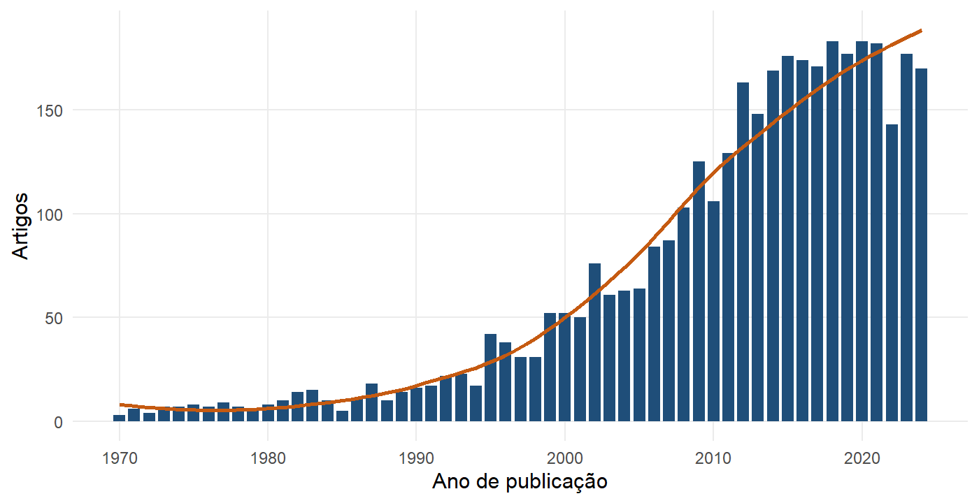
Fonte: elaboração própria com bibliometrix, a partir de dados da OpenAlex. A linha laranja é um ajuste loess.
A Tabela 2 mostra o que muda entre os períodos. No primeiro, 273 artigos concentram 31,5 citações em média, e a fração que menciona "fiscal illusion" no título, resumo ou palavras-chave é a maior (23,1%). No segundo, a média de citações é a mais alta (40,3), o que reflete a presença dos trabalhos fundadores do campo (Oates, 1999; Prud'homme, 1995; Hines e Thaler, 1995). No terceiro, a produção cresce mais de três vezes em relação ao segundo (2.679 artigos), a média de citações cai para 8,7, em parte porque artigos recentes tiveram menos tempo para serem citados, e a fração que menciona o efeito flypaper sobe de 8,8% para 17,0%. Ou seja, o tema flypaper ganhou espaço relativo na literatura recente, enquanto a ilusão fiscal perdeu (de 23,1% no primeiro período para 7,5% no último). Essa leitura é descritiva, e não implica que a ilusão fiscal tenha deixado de ser estudada em termos absolutos: o número de artigos que a mencionam cresceu de 63 para 201.
Tabela 2 — Produção, impacto e menção aos temas centrais, por período
Período | Artigos | Média de citações | Com 'flypaper' | Com 'fiscal illusion'
1970-1994 | 273 | 31,5 | 28 (10,3 %) | 63 (23,1 %)
1995-2007 | 731 | 40,3 | 64 (8,8 %) | 73 (10,0 %)
2008-2024 | 2.679 | 8,7 | 455 (17,0 %) | 201 (7,5 %)
Total | 3.683 | 16,7 | 547 (14,9 %) | 337 (9,2 %)
Fonte: elaboração própria. Menção aos termos "flypaper" e "fiscal illusion" no título, resumo ou palavras-chave. Os percentuais são sobre o total de artigos do período.

4.1.3 Fontes, autores e países
A Figura 2 e a Tabela 3 mostram as fontes com maior número de artigos. O primeiro lugar é ocupado pela RePEc (94 artigos), um agregador de textos para discussão, o que indica que boa parte da produção circula como documento de trabalho. Entre os periódicos, destacam-se Publius: The Journal of Federalism (58), Public Choice (47), Journal of Public Economics (34) e Public Finance Review (34). A presença de Dialnet, LA Referencia e DOAJ entre as dez primeiras fontes mostra que a OpenAlex indexa documentos hospedados em repositórios, o que amplia a cobertura em línguas diferentes do inglês, mas dificulta a comparação com bases de periódicos selecionados.
Figura 2 — Quinze principais fontes por número de artigos
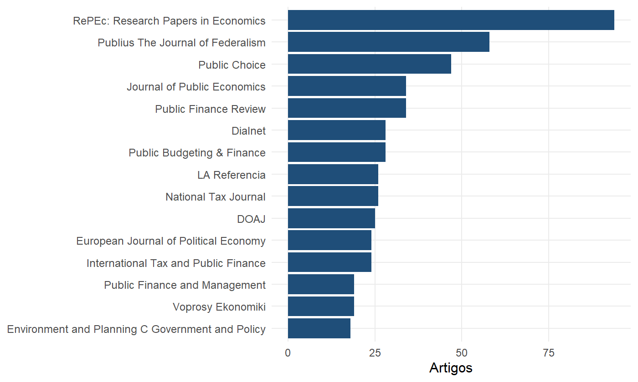
Fonte: elaboração própria com bibliometrix, a partir de dados da OpenAlex.
Entre os autores, Brian Dollery lidera com 27 artigos, seguido de Lars P. Feld (18), Wallace E. Oates (14), Richard M. Bird (13) e Andrew C. Worthington (12). A presença do Fundo Monetário Internacional na lista de autores mais produtivos (12 documentos) decorre de a OpenAlex registrar a instituição como autora de documentos institucionais. A associação entre Dollery e Worthington, coautores da revisão de 1996 sobre ilusão fiscal (Dollery e Worthington, 1996), indica a persistência de um núcleo de pesquisadores dedicado a esse tema.
A distribuição por país do autor correspondente (Figura 3) mostra os Estados Unidos em primeiro lugar (461 artigos), seguidos de Indonésia (202), China (94), Nigéria (91), Reino Unido (91) e Alemanha (88). O Brasil aparece na 11ª posição, com 73 artigos. A alta posição da Indonésia, da Nigéria, da Rússia e da Ucrânia mostra que o tema é estudado de forma intensa em países que adotaram mecanismos formais de transferência, como o Dana Alokasi Umum, na Indonésia, e o sistema federativo nigeriano. Um ponto de cautela é que 1.650 registros (44,8% do corpus) não têm país identificado, o que limita a precisão da distribuição por país. As Filipinas aparecem em poucos registros do corpus (10 registros com menção às Filipinas no título, resumo, palavras-chave ou país de afiliação), o que mostra que o país é pouco estudado na literatura indexada sobre o tema, apesar de seu sistema formulaico de transferências.
Tabela 3 — Fontes com maior número de artigos
Fonte | Artigos | Tipo
RePEc: Research Papers in Economics | 94 | Repositório/agregador
Publius The Journal of Federalism | 58 | Periódico
Public Choice | 47 | Periódico
Journal of Public Economics | 34 | Periódico
Public Finance Review | 34 | Periódico
Dialnet | 28 | Repositório/agregador
Public Budgeting & Finance | 28 | Periódico
LA Referencia | 26 | Repositório/agregador
National Tax Journal | 26 | Periódico
DOAJ | 25 | Repositório/agregador
European Journal of Political Economy | 24 | Periódico
International Tax and Public Finance | 24 | Periódico
Public Finance and Management | 19 | Periódico
Voprosy Ekonomiki | 19 | Periódico
Environment and Planning C Government and Policy | 18 | Periódico
Fonte: elaboração própria. "Repositório/agregador" indica fontes que reúnem documentos de várias origens (por exemplo, textos para discussão).
Figura 3 — Produção por país do autor correspondente (doze primeiros)
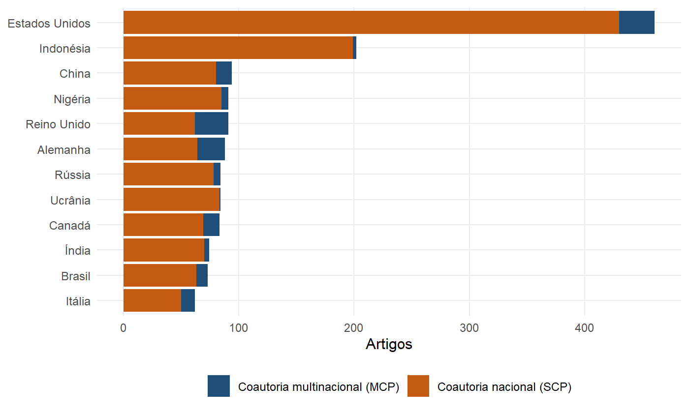
Fonte: elaboração própria com bibliometrix. SCP: artigos com coautoria apenas dentro do país; MCP: com coautoria entre países. 1.650 registros sem país identificado foram excluídos do gráfico.

4.1.4 Documentos mais citados
A Tabela 4 lista os dez artigos mais citados do corpus. O primeiro, de Oates (1999), balanço do campo do federalismo fiscal, tem 3.566 citações. Em seguida estão os trabalhos de Prud'homme (1995) e Bardhan (2002) sobre os riscos e as condições da descentralização, o de Oates (2005) sobre a teoria de segunda geração e o de Hines e Thaler (1995) sobre o efeito flypaper. Três dos dez artigos mais citados tratam da relação entre instituições orçamentárias e resultados fiscais (Alesina e Perotti, 1995; Rodden, 2002; von Hagen e Harden, 1995), o que mostra que a busca captura também a literatura de economia política dos orçamentos.
Tabela 4 — Dez artigos mais citados no corpus
Autores | Ano | Título | Periódico | Citações
Oates | 1999 | An Essay on Fiscal Federalism | Journal of Economic Literature | 3.566
Prud'homme | 1995 | The Dangers of Decentralization | World Bank Research Observer | 1.887
Bardhan | 2002 | Decentralization of Governance and Development | Journal of Economic Perspectives | 1.814
Oates | 2005 | Toward a Second-generation Theory of Fiscal Federalism | International Tax and Public Finance | 1.233
Hines E Thaler | 1995 | Anomalies: the Flypaper Effect | Journal of Economic Perspectives | 820
Alesina E Perotti | 1995 | The Political Economy of Budget Deficits | Staff Papers | 750
Rodden | 2002 | The Dilemma of Fiscal Federalism: Grants and Fiscal Performance around the World | American Journal of Political Science | 730
Weingast | 2009 | Second Generation Fiscal Federalism: the Implications of Fiscal Incentives | Journal of Urban Economics | 713
Hagen E Harden | 1995 | Budget Processes and Commitment to Fiscal Discipline | European Economic Review | 601
Panizza | 1999 | On the Determinants of Fiscal Centralization: Theory and Evidence | Journal of Public Economics | 467
Fonte: elaboração própria. Citações globais registradas na OpenAlex em 25/10/2026. Weingast (2009) aparece na OpenAlex como publicado em 2008 (versão on-line).

4.1.5 Estrutura conceitual: palavras-chave e temas
A palavra-chave mais frequente é "fiscal federalism" (2.330 ocorrências), seguida de "intergovernmental transfers" (1.207), "fiscal decentralization" (787) e "flypaper effect" (521). A Tabela 5 lista as quinze palavras-chave mais frequentes. Vale um aviso metodológico: como os dois primeiros termos fazem parte da própria expressão de busca, sua alta frequência é em parte uma consequência da coleta, e não uma descoberta. O campo de palavras-chave da OpenAlex também pode incluir rótulos atribuídos de forma automática, e não apenas termos escolhidos pelos autores. Por isso, a análise a seguir privilegia a estrutura de relações entre as palavras-chave, e não suas frequências absolutas.
Tabela 5 — Quinze palavras-chave mais frequentes
Palavra-chave | Ocorrências
fiscal federalism | 2.330
intergovernmental transfers | 1.207
fiscal decentralization | 787
flypaper effect | 521
local government finance | 497
fiscal illusion | 318
local government spending | 284
decentralization | 281
fiscal transfers | 251
general allocation fund | 195
federalism | 180
local own-source revenue | 170
intergovernmental relations | 162
government spending | 152
nigeria | 146
Fonte: elaboração própria com bibliometrix.
A rede de coocorrência das 36 palavras-chave mais frequentes (Figura 4) forma quatro agrupamentos. O primeiro (azul) reúne "fiscal federalism", "decentralization", "federalism", "intergovernmental relations", "revenue sharing" e "Nigeria", e corresponde à discussão institucional geral. O segundo (laranja) agrega "intergovernmental transfers", "fiscal equalization", "regional disparities", "local taxation", "tax competition", "China" e "Ukraine", e corresponde à discussão sobre equalização e competição entre jurisdições. O terceiro (verde) é o mais denso e concentra os temas mais próximos deste artigo: "flypaper effect", "fiscal decentralization", "local government finance", "local government spending", "local own-source revenue", "general allocation fund" e "special allocation fund". A presença dos dois fundos de alocação, que são instrumentos de transferência da Indonésia, mostra que a produção recente sobre efeito flypaper está fortemente associada a estudos daquele país. O quarto (amarelo) agrupa "fiscal illusion", "government spending", "public finance", "public debt", "fiscal policy" e "tax revenue", e liga a ilusão fiscal à discussão macrofiscal. Ou seja, na rede, ilusão fiscal e flypaper aparecem em agrupamentos distintos e com poucas ligações diretas entre si, o que sugere que, apesar da afinidade teórica, as duas literaturas se desenvolveram em boa medida em paralelo.
Figura 4 — Rede de coocorrência de palavras-chave (36 termos mais frequentes)
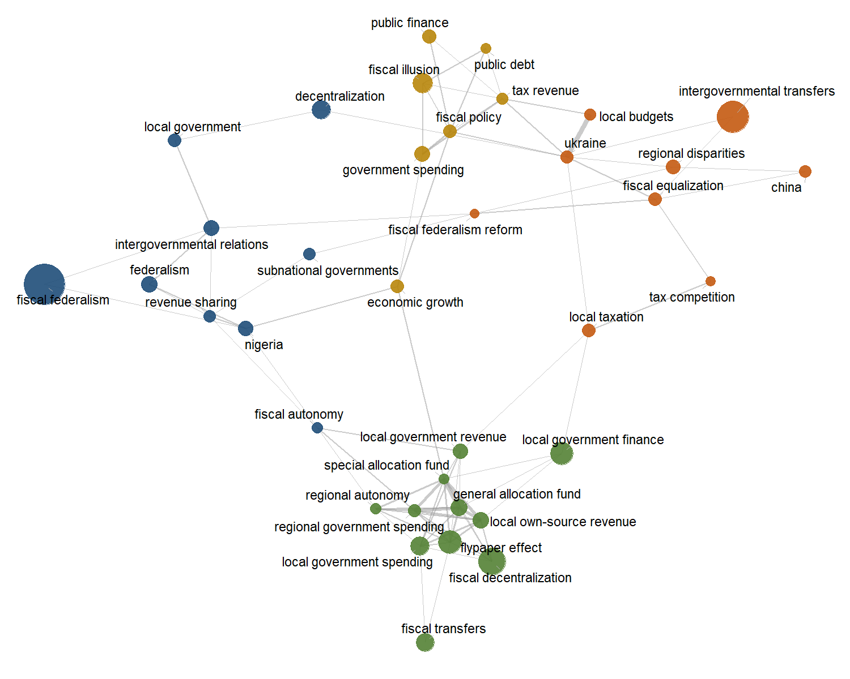
Fonte: elaboração própria com bibliometrix e igraph. Tamanho do nó proporcional à frequência; cores indicam agrupamentos obtidos pelo algoritmo de Louvain; espessura das arestas proporcional à força de associação.
O mapa temático (Figura 5) posiciona os quatro grupos de palavras-chave pelo grau de relevância (centralidade) e de desenvolvimento (densidade). O grupo "fiscal federalism / decentralization / fiscal transfers" é o único em posição de tema motor, isto é, central e bem desenvolvido. O grupo "intergovernmental transfers / fiscal decentralization / flypaper effect" é classificado como tema básico: tem centralidade acima da mediana e densidade abaixo dela, o que indica um tema importante para o campo, porém com menor coesão interna. O grupo "fiscal illusion / government spending / economic growth" aparece com centralidade e densidade abaixo da mediana, posição típica de temas emergentes ou em declínio, e o grupo "fiscal equalization / Ukraine / local budgets" é um tema de nicho, com alta densidade e baixa centralidade. Como o mapa tem apenas quatro grupos, a leitura por quadrante deve ser feita com cautela: a classificação é relativa à mediana de um conjunto pequeno de grupos.
Figura 5 — Mapa temático (palavras-chave, frequência mínima de 8)
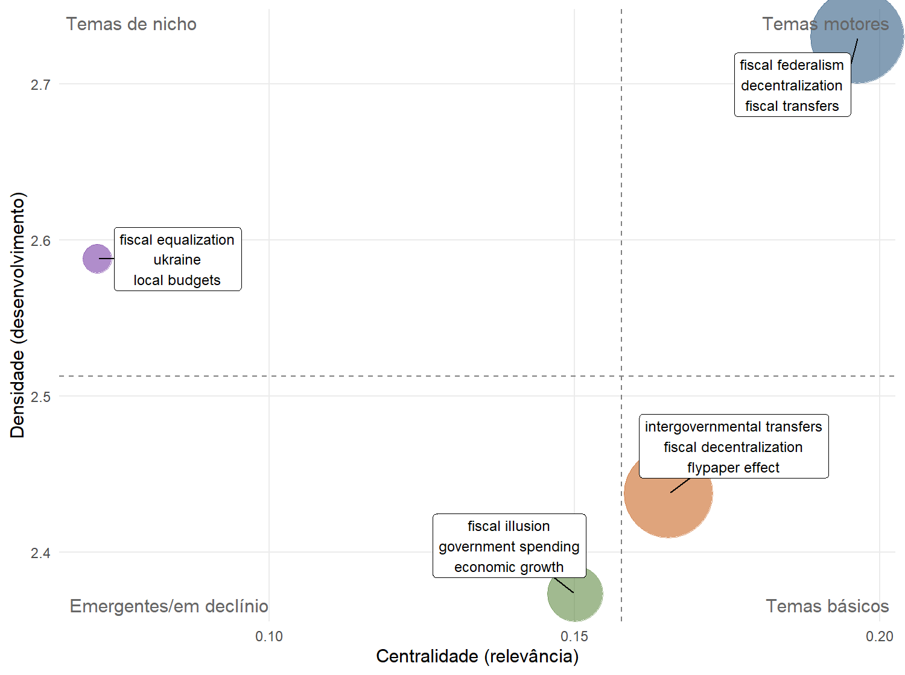
Fonte: elaboração própria com bibliometrix. O tamanho dos círculos é proporcional à frequência das palavras-chave de cada grupo; as linhas tracejadas marcam as medianas.
Os tópicos de tendência (Figura 6) mostram a evolução temporal dos termos. Termos como "block grants" (mediana em 2006), "public finance" e "government size" (2008) são mais antigos. "Fiscal decentralization" e "local government spending" têm mediana em 2016, "general allocation fund" em 2018, "special allocation fund" em 2020 e "covid-19 pandemic" em 2022. Termos geográficos como Nigéria (2017) e Ucrânia (2019) também surgem como tendência recente. Esses dados reforçam o padrão observado na rede: a produção recente é fortemente associada a casos nacionais específicos e a instrumentos de transferência em países em desenvolvimento, o que contrasta com a literatura clássica, centrada nos Estados Unidos.
Figura 6 — Tópicos de tendência (2000–2024)
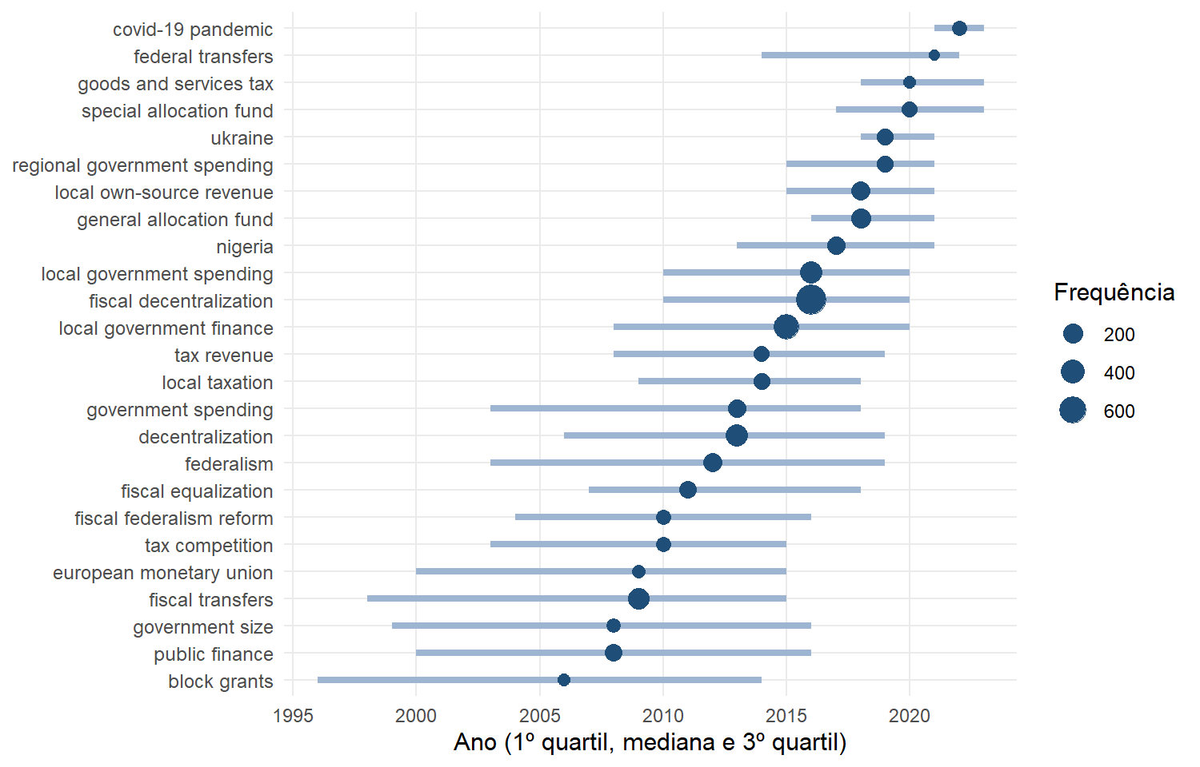
Fonte: elaboração própria com bibliometrix. Os pontos indicam a mediana do ano de publicação dos documentos que usam o termo; os segmentos, do 1º ao 3º quartil. Termos com ao menos 25 ocorrências.

4.1.6 Estrutura intelectual: co-citação
A rede de co-citação das 40 referências mais citadas pelos documentos do corpus (Figura 7 e Tabela 6) revela a estrutura intelectual do campo. As cinco referências mais citadas dentro do corpus são Tiebout (1956), citado por 282 artigos do corpus, Oates (1999), com 272, Hines e Thaler (1995), com 149, Oates (2005), com 121, e Weingast (1995), com 90. Quatro grupos se destacam.
• Grupo 1, instituições e desenvolvimento (azul): Tiebout (1956), Weingast (1995 e 2009), Prud'homme (1995), Davoodi e Zou (1998), Qian e Weingast (1997), Oates (1985) e as duas entradas da obra de Brennan e Buchanan (1980). É o grupo que associa descentralização, restrições orçamentárias e crescimento.
• Grupo 2, teoria do federalismo fiscal e economia política (laranja): Oates (1999, 2005), Besley e Coate (2003), Rodden (2002) e Rodden et al. (2003), Musgrave (1959) e Weingast et al. (1981). Corresponde aos marcos teóricos do campo.
• Grupo 3, efeito flypaper (verde): Hines e Thaler (1995), Bradford e Oates (1971), Fisher (1982), Hamilton (1983), Knight (2002), Gramlich e Galper (1973), Filimon, Romer e Rosenthal (1982), Bailey e Connolly (1998) e Becker (1996). É a literatura empírica e teórica sobre a anomalia do flypaper.
• Grupo 4, ilusão fiscal e escolha pública (amarelo): Dollery e Worthington (1996), Wagner (1976), Pommerehne e Schneider (1978), Bergstrom e Goodman (1973), Niskanen (1971) e Borcherding e Deacon (1972). É a literatura sobre ilusão fiscal e tamanho do governo.
O grupo do flypaper e o da ilusão fiscal estão em posições próximas na rede, mas os laços de co-citação entre eles são mais fracos do que os internos a cada grupo. Esse resultado é coerente com o que a rede de palavras-chave sugeriu: a literatura empírica sobre o flypaper cita principalmente a si mesma e os trabalhos de Bradford e Oates, enquanto a literatura sobre ilusão fiscal se ancora em Wagner e Niskanen. Os quatro grupos correspondem, em linhas gerais, à organização teórica adotada na seção 2, o que dá sustentação à estrutura do referencial teórico, agora obtida a partir dos dados e não pressuposta.
Figura 7 — Rede de co-citação das 40 referências mais citadas
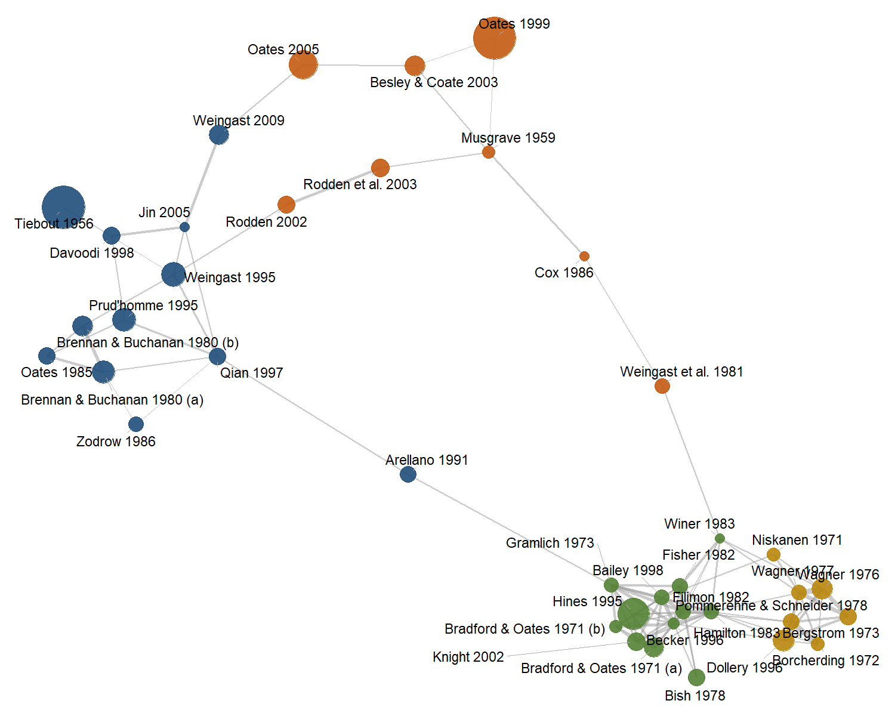
Fonte: elaboração própria com bibliometrix e igraph; metadados das referências recuperados na OpenAlex. Cores indicam agrupamentos de Louvain. Algumas obras de livro aparecem associadas a resenhas (ver texto).
Tabela 6 — Quinze referências mais co-citadas e respectivos grupos
Referência | Título | Artigos do corpus que a citam | Grupo
Tiebout 1956 | A Pure Theory of Local Expenditures | 282 | Instituições e desenvolvimento
Oates 1999 | An Essay on Fiscal Federalism | 272 | Teoria do federalismo fiscal
Hines 1995 | Anomalies: the Flypaper Effect | 149 | Efeito flypaper
Oates 2005 | Toward a Second-generation Theory of Fiscal Federalism | 121 | Teoria do federalismo fiscal
Weingast 1995 | The Economic Role of Political Institutions: Market-preserving Federalism and Economic Development | 90 | Instituições e desenvolvimento
Prud'homme 1995 | The Dangers of Decentralization | 84 | Instituições e desenvolvimento
Brennan & Buchanan 1980 (a) | The Power to Tax: Analytical Foundations of a Fiscal Constitution | 82 | Instituições e desenvolvimento
Dollery 1996 | The Empirical Analysis of Fiscal Illusion | 74 | Ilusão fiscal e escolha pública
Wagner 1976 | Revenue Structure, Fiscal Illusion, and Budgetary Choice | 71 | Ilusão fiscal e escolha pública
Brennan & Buchanan 1980 (b) | The Power to Tax: Analytical Foundations of a Fiscal Constitution. | 68 | Instituições e desenvolvimento
Besley & Coate 2003 | Centralized Versus Decentralized Provision of Local Public Goods: a Political Economy Approach | 68 | Teoria do federalismo fiscal
Weingast 2009 | Second Generation Fiscal Federalism: the Implications of Fiscal Incentives | 67 | Instituições e desenvolvimento
Bradford & Oates 1971 (a) | The Analysis of Revenue Sharing in a New Approach to Collective Fiscal Decisions | 65 | Efeito flypaper
Rodden et al. 2003 | Fiscal Decentralization and the Challenge of Hard Budget Constraints | 60 | Teoria do federalismo fiscal
Knight 2002 | Endogenous Federal Grants and Crowd-out of State Government Spending: Theory and Evidence from the Federal Highway Aid Program | 60 | Efeito flypaper
Fonte: elaboração própria. A coluna "Artigos do corpus que a citam" conta os documentos do corpus que citam a referência. Os dois registros "Brennan e Buchanan 1980" correspondem a resenhas de The Power to Tax indexadas na OpenAlex. "Weingast 2009" é registrado como 2008 (versão on-line).

4.1.7 O que o mapeamento diz sobre o objeto deste artigo
Duas conclusões desse mapeamento orientam a análise empírica. A primeira é que o efeito flypaper e a ilusão fiscal são hoje temas de dimensões diferentes na literatura: o flypaper aparece em 547 artigos (14,9% do corpus), e a ilusão fiscal em 337 (9,2%), com tendência de crescimento relativo do primeiro. A segunda é que a literatura sobre casos específicos de países em desenvolvimento, em especial Indonésia, Nigéria, China e Brasil, é extensa, ao passo que há pouca produção indexada sobre as Filipinas. Entre os trabalhos com menção às Filipinas, o mais citado é o de Jacoby (2002), que estuda um efeito flypaper intradomiciliar em um programa de alimentação escolar, e não o federalismo fiscal. Isso torna o caso filipino relativamente inexplorado como objeto de análise de transferências intergovernamentais.
Quanto ao Brasil, há 161 registros com menção ao país, entre os quais figuram estudos centrais para este artigo: Brollo et al. (2013), sobre o efeito de transferências federais, como o FPM, na corrupção e na seleção de políticos; Litschig e Morrison (2013), sobre os efeitos das transferências em educação e pobreza; Mattos, Rocha e Arvate (2011), sobre o flypaper e a eficiência da arrecadação; e Cruz e Silva (2020), sobre o flypaper e o gasto mínimo em educação. A literatura brasileira, portanto, existe e é metodologicamente avançada, e o desafio é situar casos municipais concretos, como Alagoinhas e Juazeiro, dentro dela.

4.2 Caracterização fiscal de Alagoinhas e Juazeiro (2015–2024)

4.2.1 Indicadores médios
A Tabela 7 reúne os indicadores médios do período. Os dois municípios têm perfil de financiamento muito semelhante em um ponto: as transferências intergovernamentais respondem, em média, por 73,9% da receita bruta de Alagoinhas e por 74,2% da de Juazeiro. A autonomia tributária, medida pela razão entre a receita tributária própria e a receita bruta, é baixa nos dois casos (12,6% em Alagoinhas e 10,7% em Juazeiro). Em reais de 2024, a receita líquida per capita média é de R$ 3.657 em Alagoinhas e R$ 3.923 em Juazeiro, e a despesa liquidada per capita acompanha de perto a receita (R$ 3.620 e R$ 3.911). A diferença entre as duas médias é pequena, o que é coerente com o fato de os dois municípios operarem, em média, com resultados orçamentários próximos de zero.
A diferença mais marcante está na estrutura da despesa. A despesa com pessoal equivale a 41,8% da receita líquida de Alagoinhas e a 59,4% da de Juazeiro, e a taxa de investimento média é de 7,8% em Alagoinhas e de 4,5% em Juazeiro. Juazeiro também aplica uma fração maior da despesa em educação (30,1% contra 22,7%) e em saúde (27,7% contra 25,2%), o que reflete, entre outros fatores, a maior população e a maior rede de serviços. Alagoinhas, por outro lado, depende mais do FPM (24,2% da receita bruta, contra 16,2% em Juazeiro) e da cota-parte do ICMS (16,6% contra 11,1%). É preciso cuidado ao interpretar a razão entre despesa com pessoal e receita líquida. O indicador oficial da Lei de Responsabilidade Fiscal usa a receita corrente líquida e a despesa total com pessoal do Relatório de Gestão Fiscal, com limites de 54% para o Executivo e 60% para o município como um todo. A proxy usada aqui inclui o Legislativo, pode incluir despesas intraorçamentárias e usa um denominador diferente. Ela serve para comparar os dois municípios entre si, mas não permite concluir sobre o cumprimento do limite legal.
Tabela 7 — Indicadores fiscais médios de Alagoinhas e Juazeiro, 2015–2024
Indicador (média 2015–2024, salvo indicação) | Alagoinhas | Juazeiro
População média | 154.112 | 226.826
Receita líquida per capita (R$ de 2024) | 3.657 | 3.923
Despesa total liquidada per capita (R$ de 2024) | 3.620 | 3.911
Transferências per capita (R$ de 2024) | 2.929 | 3.077
Receita tributária per capita (R$ de 2024) | 511 | 449
Autonomia tributária (receita tributária / receita bruta) | 12,6 % | 10,7 %
Dependência de transferências (transferências / receita bruta) | 73,9 % | 74,2 %
Esforço arrecadatório (receita tributária / PIB, 2015–2023) | 1,37 % | 1,70 %
Despesa com pessoal / receita líquida | 41,8 % | 59,4 %
Despesa com pessoal / despesa total | 42,3 % | 59,7 %
Taxa de investimento (investimentos / despesa total) | 7,8 % | 4,5 %
Cota-parte do FPM / receita bruta | 24,2 % | 16,2 %
Cota-parte do ICMS / receita bruta | 16,6 % | 11,1 %
Dedução do Fundeb / receita bruta | 8,2 % | 5,6 %
Despesa em saúde / despesa total | 25,2 % | 27,7 %
Despesa em educação / despesa total | 22,7 % | 30,1 %
Fonte: elaboração própria a partir do Siconfi/Tesouro Nacional (DCA, anexos I-C, I-D e I-E) e do IBGE (SIDRA, tabelas 6579, 4714, 5938 e 1737). Valores monetários em R$ de 2024 (IPCA, média anual). O PIB de 2024 não estava disponível; os indicadores que o utilizam cobrem 2015–2023.

4.2.2 Dependência de transferências e autonomia tributária
A Figura 8 mostra a evolução da dependência de transferências. Em Alagoinhas, a razão oscila entre 72,6% e 78,6% de 2015 a 2021 e cai para 69,4% em 2022 e 66,9% em 2024. Em Juazeiro, ela parte de 78,2% em 2015, cai para cerca de 71% a 72% em 2019–2020 e volta a 74,4% em 2024. Há, portanto, uma redução na dependência em Alagoinhas nos dois últimos anos da série, que não ocorre em Juazeiro. Duas ressalvas são necessárias. Em primeiro lugar, parte da redução em Alagoinhas decorre do aumento das receitas de capital que não são transferências: R$ 43,1 milhões nominais em 2022 e R$ 63,6 milhões em 2024, contra R$ 4,8 milhões em 2021. A natureza dessas receitas não foi detalhada neste estudo. Em segundo lugar, a razão usa a receita bruta como denominador, e a receita bruta inclui os valores que depois serão deduzidos para o Fundeb.
Figura 8 — Dependência de transferências intergovernamentais (% da receita bruta), 2015–2024
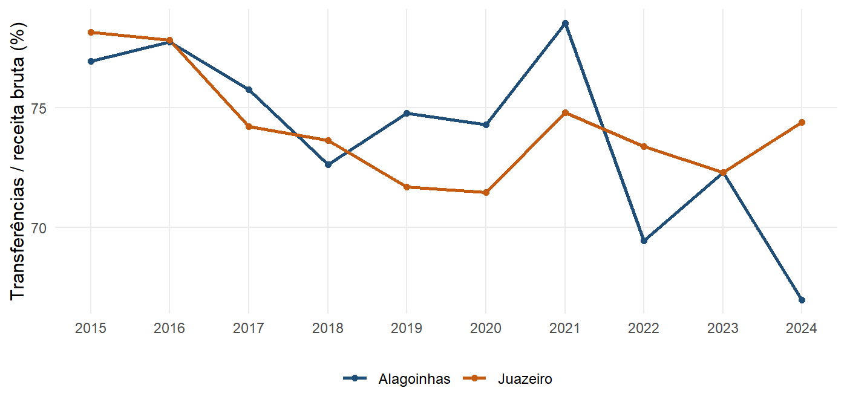
Fonte: elaboração própria a partir do Siconfi/Tesouro Nacional (DCA, anexo I-C). Transferências correntes e de capital, sobre a receita orçamentária bruta exceto intraorçamentária.
A autonomia tributária (Figura 9) segue trajetória inversa em termos gerais. Em Alagoinhas, passa de 12,5% em 2015 para 14,7% em 2024, com máximo de 14,97% em 2023. Em Juazeiro, parte de 9,0% em 2015 e chega a 11,2% em 2024, com máximo de 11,9% em 2018–2019. Ou seja, nos dois municípios a participação das receitas tributárias na receita bruta aumentou, ainda que de forma modesta, ao longo da década. Isso é difícil de conciliar com a tese de que a transferência desestimula de forma contínua a arrecadação própria: se esse desestímulo fosse forte e uniforme, esperar-se-ia queda ou estagnação da participação da receita tributária.
Figura 9 — Autonomia tributária (receita tributária própria, % da receita bruta), 2015–2024
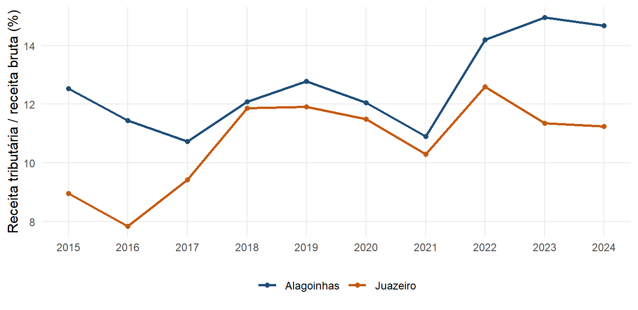
Fonte: elaboração própria a partir do Siconfi/Tesouro Nacional (DCA, anexo I-C). Grupo "impostos, taxas e contribuições de melhoria" sobre a receita orçamentária bruta exceto intraorçamentária.

4.2.3 Composição da receita por habitante
A Figura 10 decompõe a receita bruta por habitante em reais de 2024. Em Alagoinhas, a receita bruta por habitante passou de cerca de R$ 3.070 em 2015 para cerca de R$ 5.230 em 2024, com saltos em 2018 e em 2021. Em Juazeiro, o crescimento foi mais gradual, de cerca de R$ 3.460 para cerca de R$ 5.100. Em ambos, a barra de transferências domina a composição, mas a barra da receita tributária cresce visivelmente. A receita tributária per capita real passou de R$ 385 para R$ 768 em Alagoinhas e de R$ 310 para R$ 573 em Juazeiro entre 2015 e 2024, e as transferências per capita, de R$ 2.363 para R$ 3.503 e de R$ 2.708 para R$ 3.795, respectivamente.
Figura 10 — Composição da receita bruta por habitante (R$ de 2024)
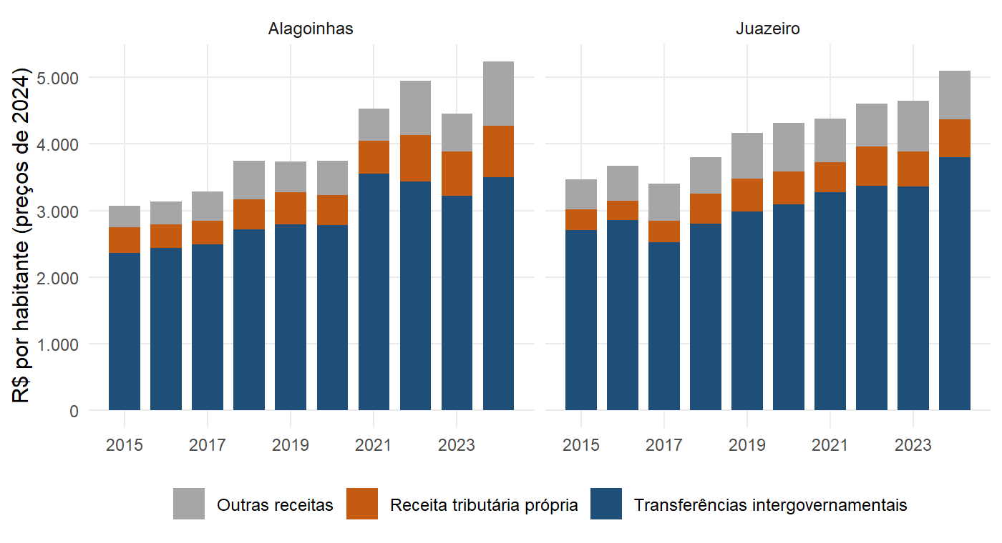
Fonte: elaboração própria a partir do Siconfi/Tesouro Nacional e do IBGE. "Outras receitas" é o residual entre a receita bruta e a soma das transferências e da receita tributária. O ano de 2023 usa população interpolada.
A Figura 11 resume a mesma informação em números-índice reais, com 2015 igual a 100. Em termos reais, a receita tributária mais que dobrou nos dois municípios entre 2015 e 2024 (aumento de 107,5% em Alagoinhas e de 115,3% em Juazeiro), as transferências cresceram 54,2% e 63,4% e a receita líquida total cresceu 80,7% e 72,6%. Ou seja, a receita própria cresceu mais do que as transferências, e partiu de base muito menor. É também relevante que o PIB municipal real tenha crescido 34,8% em Alagoinhas e 27,1% em Juazeiro de 2015 a 2023, de modo que a receita tributária cresceu bem mais do que a base econômica. Esse resultado é compatível com o aumento do esforço arrecadatório, que passou de 1,35% do PIB em 2015 para 1,74% em 2023 em Alagoinhas (com pico de 1,89% em 2022) e de 1,34% para 2,02% em Juazeiro (com pico de 2,29% em 2022).
Figura 11 — Receita tributária, transferências e despesa com pessoal em termos reais (2015 = 100)
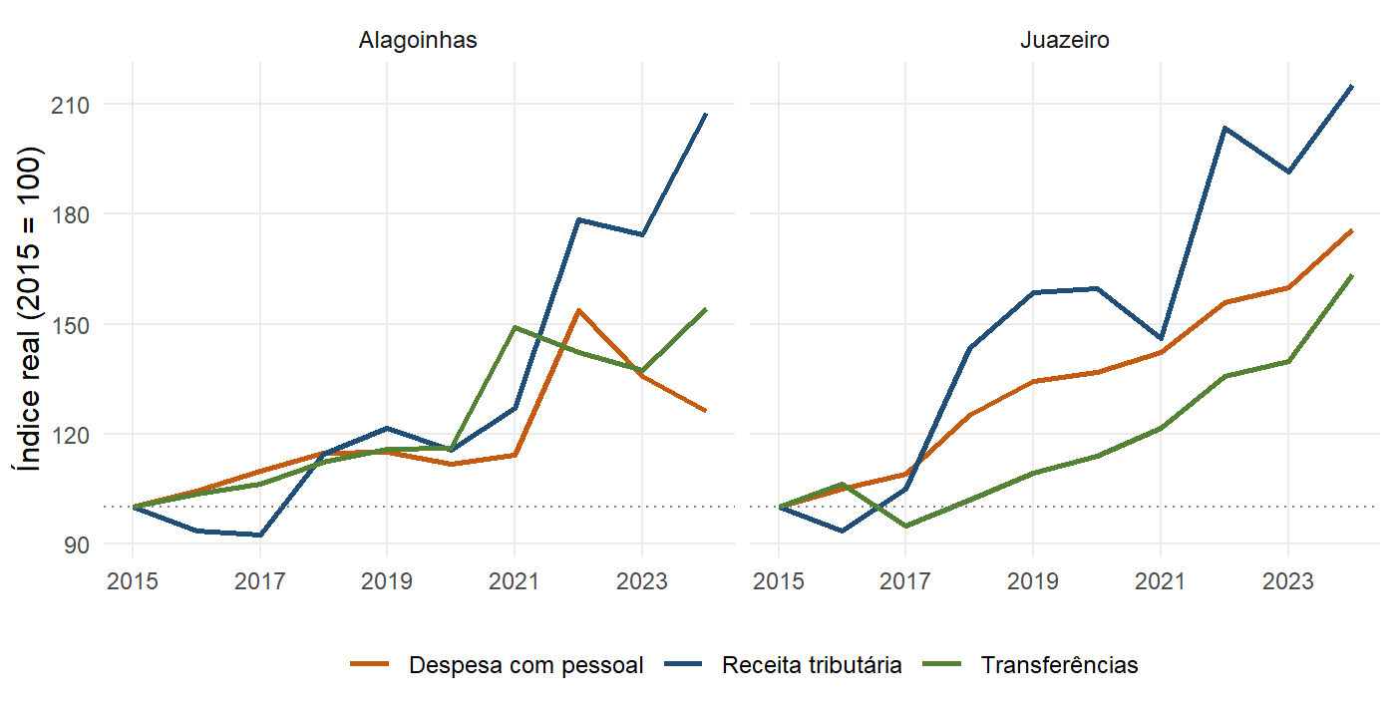
Fonte: elaboração própria a partir do Siconfi/Tesouro Nacional. Valores deflacionados pelo IPCA (média anual, base 2024).
Um dos componentes da receita tributária merece atenção específica. O imposto de renda retido na fonte sobre rendimentos pagos pelo município e suas autarquias, que a Constituição atribui ao próprio município (art. 158, I), é contabilizado como receita tributária. Em Alagoinhas, ele passou de R$ 4,0 milhões em 2015 (10,9% da receita tributária) para R$ 32,1 milhões em 2024 (26,0%), em valores nominais. Como esse imposto decorre da própria folha de pagamento municipal, e não de esforço de arrecadação junto ao contribuinte, uma parte da melhora da autonomia tributária mede, na verdade, a expansão da folha, o que é uma qualificação importante dos indicadores. Para Juazeiro, o IRRF não foi isolado de forma confiável neste estudo, e a conclusão vale, portanto, apenas para Alagoinhas.

4.3 Composição das receitas

4.3.1 Principais transferências
A Tabela 7 mostra o peso das principais transferências. O FPM equivale em média a 24,2% da receita bruta de Alagoinhas e a 16,2% da de Juazeiro. Em Alagoinhas, a participação do FPM cai de 27,3% em 2015 para 22,6% em 2024, e a do ICMS cai de 17,1% para 13,6%, o que contribui para a menor dependência no fim da série, junto com o aumento das receitas de capital que não são transferências e da receita tributária. A cota-parte do IPVA é pequena em ambos (2,2% e 1,9%). A dedução para o Fundeb equivale a 8,2% da receita bruta de Alagoinhas e a 5,6% da de Juazeiro. Como a dedução é calculada sobre as receitas que alimentam o fundo, e os recursos retornam ao município como receita de transferência, o saldo líquido do Fundeb depende da relação entre o número de alunos e a arrecadação do município e não pode ser calculado só com as informações usadas aqui.

4.3.2 Tributos próprios
A Tabela 8 mostra os valores reais de IPTU, ISS e ITBI. O ISS é de longe o principal tributo próprio, e responde em média por 54,1% da receita tributária de Alagoinhas e por 41,6% da de Juazeiro. O IPTU responde por 13,2% e 12,2%, respectivamente. De 2018 a 2024, a arrecadação real de IPTU passou de R$ 10,9 milhões para R$ 15,6 milhões em Alagoinhas e de R$ 17,3 milhões para R$ 19,5 milhões em Juazeiro, ou seja, cresceu menos do que a receita tributária total. O ISS passou de R$ 37,9 milhões para R$ 59,3 milhões em Alagoinhas e de R$ 41,4 milhões para R$ 50,5 milhões em Juazeiro.
Esses números precisam ser lidos com cautela, por duas razões. Primeiro, o plano de contas da receita pública mudou ao longo do período, e as contas de IPTU, ISS e ITBI foram identificadas pelo texto, o que torna as séries de 2015–2017 menos comparáveis às posteriores. Por isso, as comparações de crescimento citadas acima partem de 2018. Segundo, em alguns anos o ISS aparece em contas com rótulo genérico de impostos sobre produção e circulação, e foi tratado como tal quando não havia conta específica. As séries estão na Tabela 8 e na base de dados do repositório, e os valores devem ser conferidos nos demonstrativos municipais antes de qualquer uso em decisões de gestão.
Tabela 8 — IPTU, ISS e ITBI em termos reais (R$ milhões de 2024)
Ano | Alag.: IPTU | Alag.: ISS | Alag.: ITBI | Jua.: IPTU | Jua.: ISS | Jua.: ITBI
2015 | 6,0 | 36,7 | 5,3 | 3,4 | 34,5 | 5,0
2016 | 5,7 | 35,4 | 2,3 | 3,7 | 25,4 | 3,9
2017 | 6,3 | 32,9 | 2,8 | 7,6 | 30,8 | 3,1
2018 | 10,9 | 37,9 | 4,2 | 17,3 | 41,4 | n.d.
2019 | 12,0 | 39,0 | 3,2 | 15,9 | 45,5 | 5,5
2020 | 11,3 | 34,1 | 3,7 | 15,1 | 43,4 | 4,3
2021 | 10,8 | 40,7 | 3,9 | 17,9 | 48,0 | 5,4
2022 | 10,7 | 47,7 | 4,9 | 15,7 | 59,0 | 5,7
2023 | 14,4 | 51,1 | 4,7 | 14,0 | 40,4 | 7,0
2024 | 15,6 | 59,3 | 5,7 | 19,5 | 50,5 | 8,3
Fonte: elaboração própria a partir do Siconfi/Tesouro Nacional (DCA, anexo I-C). Contas identificadas pelo texto; "n.d." indica conta não identificada. As séries de 2015–2017 e de 2018–2024 usam planos de contas diferentes.

4.4 Composição da despesa
A Figura 12 mostra a composição da despesa total liquidada. Em Alagoinhas, a despesa com pessoal cresceu 26,1% em termos reais entre 2015 e 2024, bem abaixo da despesa total (78,8%), o que reduziu a participação do pessoal de 45,4% para 31,6% da receita líquida. Parte dessa diferença decorre do crescimento do investimento, que passou de R$ 25 milhões (em valores reais) em 2015 para cerca de R$ 135 milhões em 2024 e chegou a 17,5% da despesa total nesse último ano, contra uma média de 7,8% no período. Em Juazeiro, a despesa com pessoal cresceu 75,7% em termos reais, no mesmo ritmo da despesa total (74,5%), e permaneceu entre 55% e 64% da receita líquida. A taxa de investimento de Juazeiro ficou entre 3,3% e 7,2% da despesa total ao longo de toda a série, sem tendência de alta.
Em outras palavras, a hipótese de que a transferência induz expansão desproporcional da despesa corrente com pessoal tem sustentação parcial em Juazeiro, onde a folha acompanha a expansão da despesa e consome mais da metade da receita líquida, mas não em Alagoinhas, onde a despesa com pessoal cresceu menos do que a receita e a despesa de capital ganhou participação. Isso mostra que a dependência de transferências não leva automaticamente ao mesmo padrão de gasto, e que decisões locais de alocação importam.
Figura 12 — Composição da despesa liquidada (R$ milhões de 2024)
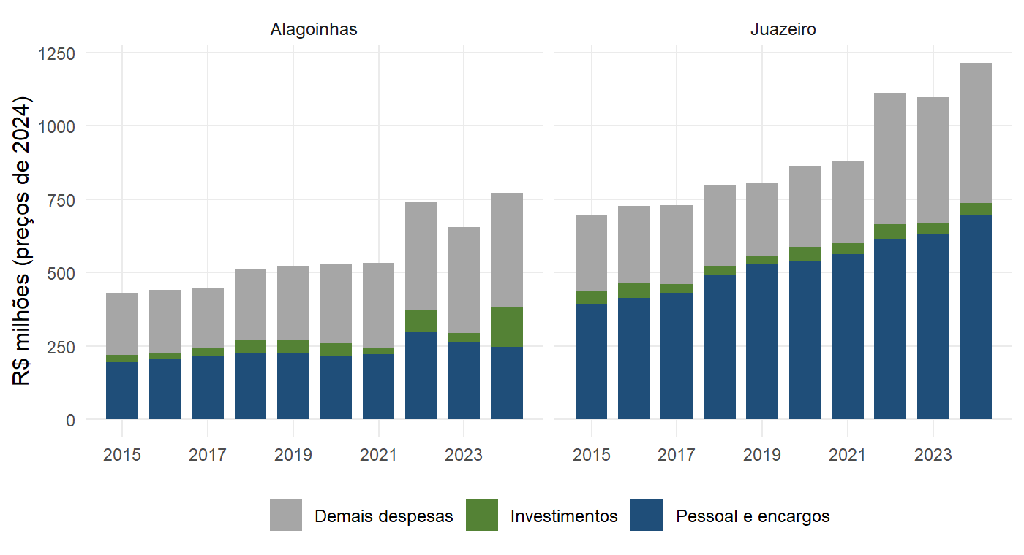
Fonte: elaboração própria a partir do Siconfi/Tesouro Nacional (DCA, anexos I-D e I-E). Despesa liquidada exceto intraorçamentária; "pessoal" e "investimentos" conforme a natureza da despesa (grupos 3.1 e 4.4).
Nas funções de saúde e educação, a despesa per capita real em saúde passou de R$ 679 para R$ 1.189 em Alagoinhas e de R$ 935 para R$ 1.235 em Juazeiro entre 2015 e 2024. Em educação, o gasto per capita de Juazeiro passou de R$ 926 para R$ 1.582, e o de Alagoinhas de R$ 702 para R$ 952, com um pico atípico de R$ 1.469 em 2022. Os dados não permitem testar o cumprimento dos mínimos constitucionais (25% para o ensino e 15% para a saúde), porque eles são calculados sobre uma base de receita de impostos e transferências diferente da usada aqui. Para fins deste estudo, o que importa é que as funções de saúde e educação respondem juntas por cerca de metade da despesa total nos dois municípios (47,8% em Alagoinhas e 57,8% em Juazeiro, em média), o que limita a margem de manobra do gestor sobre a composição do gasto.

4.5 Testes econométricos do efeito flypaper

4.5.1 Estimativas em nível e em painel
A Tabela 9 apresenta as estimativas da equação (1). Os modelos (1) e (3) incluem apenas as transferências e a renda local, e os modelos (2) e (4) acrescentam a receita tributária per capita. Os modelos (5) e (6) usam o painel dos dois municípios com efeito fixo de município. Nenhuma das especificações permite rejeitar, aos níveis convencionais, a hipótese de que as elasticidades de transferências e de renda são iguais. O teste unilateral de H₀ tem p-valor entre 0,083 e 0,499. A especificação em que o teste se aproxima do nível de 10% é o modelo (4), de Juazeiro, com p = 0,083, em que a elasticidade do gasto corrente a transferências é de 0,496 (não significativa) e a receita tributária tem elasticidade de 0,414, significativa a 5%.
Os erros-padrão são grandes em todos os modelos, o que reflete o pequeno número de observações: nas regressões por município, são nove observações para três ou quatro parâmetros. Em Alagoinhas, nenhum coeficiente é estatisticamente significativo. Em Juazeiro, a elasticidade das transferências no modelo (3) é de 1,044, significativa a 10%, mas cai para 0,496 e perde significância quando se inclui a receita tributária. No painel, o coeficiente de ln TR é de 0,862 (significativo a 10%) no modelo (5) e de 0,296 (não significativo) no modelo (6), e a elasticidade da receita tributária é de 0,491 (significativa a 1%). O padrão sugere que o gasto corrente per capita acompanha tanto as transferências quanto a receita própria, e que, quando as duas entram juntas, o poder explicativo da receita própria é maior. Essa leitura, contudo, deve ser vista como exploratória, porque as duas variáveis têm tendência comum e estão altamente correlacionadas em nível (a correlação entre transferências e receita tributária per capita é de 0,84 em Alagoinhas e de 0,82 em Juazeiro).
Tabela 9 — Estimativas da equação (1): variável dependente ln(despesa corrente per capita real), 2015–2023
Variável | (1) Alag. | (2) Alag. | (3) Jua. | (4) Jua. | (5) Painel EF | (6) Painel EF
ln TR (transferências pc) | 0,767 (0,855) | 0,075 (1,061) | 1,044 (0,452) | 0,496 (0,262) | 0,862 (0,468) | 0,296 (0,360)
ln Y (PIB pc) | 0,465 (0,755) | 0,070 (0,370) | 0,567 (0,665) | -0,126 (0,378) | 0,476 (0,448) | 0,030 (0,180)
ln REC (receita tributária pc) | – | 0,642 (0,462) | – | 0,414 (0,117) | – | 0,491 (0,137)
Observações | 9 | 9 | 9 | 9 | 18 | 18
R² | 0,775 | 0,976 | 0,841 | 0,972 | 0,816 | 0,965
β₁ − β₂ (p, unilateral) | 0,301 (p=0,428) | 0,005 (p=0,499) | 0,477 (p=0,324) | 0,622 (p=0,083) | 0,386 (p=0,334) | 0,266 (p=0,289)
Fonte: elaboração própria. Erros-padrão robustos (HC3) entre parênteses. , e indicam significância a 10%, 5% e 1%. TR: transferências per capita; Y: PIB per capita; REC: receita tributária per capita; EF: efeito fixo de município. O teste de β₁ − β₂ é unilateral (H₁: β₁ > β₂). As regressões têm 9 observações por município e 18 no painel.

4.5.2 Primeiras diferenças
Para reduzir o risco de correlação espúria entre séries com tendência, a Tabela 10 apresenta as estimativas em primeiras diferenças. Nas duas versões, os coeficientes das transferências (0,214 em Alagoinhas e 0,380 em Juazeiro) e da renda (0,814 e −0,272) têm erros-padrão muito superiores às estimativas, e o R² é baixo (0,128 e 0,220). Nesse formato, a correlação entre as variações logarítmicas das transferências e da receita tributária per capita é de apenas 0,15 nos dois municípios, muito menor do que em nível. Isso significa que a correlação elevada em nível decorre sobretudo da tendência comum, e não de co-movimento de curto prazo. Em outras palavras, não há evidência nos dados de que aumentos de transferências sejam seguidos de queda da receita tributária (efeito de substituição), nem de que sejam seguidos de aumento (efeito de complementaridade).
Tabela 10 — Estimativas da equação (1) em primeiras diferenças, 2016–2023
Variável | Alagoinhas | Juazeiro
Δ ln TR | 0,214 (0,894) | 0,380 (1,600)
Δ ln Y | 0,814 (0,949) | -0,272 (0,933)
Observações | 8 | 8
R² | 0,128 | 0,220
β₁ − β₂ (p, unilateral) | -0,600 (p=0,640) | 0,653 (p=0,388)
Fonte: elaboração própria. Erros-padrão robustos (HC3) entre parênteses. Variável dependente: Δ ln(despesa corrente per capita real). Oito observações por município.
Figura 13 — Transferências e receita tributária per capita (R$ de 2024), 2015–2024
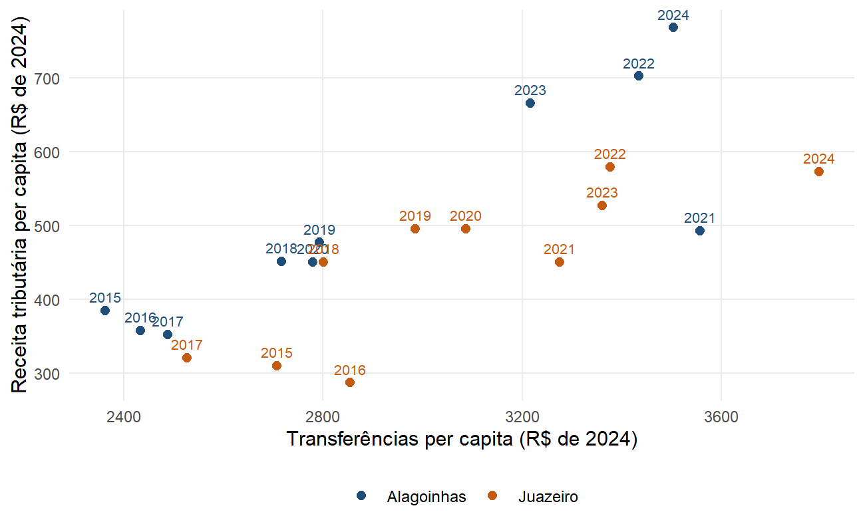
Fonte: elaboração própria a partir do Siconfi/Tesouro Nacional e do IBGE. Cada ponto é um ano.

4.5.3 Interpretação
Os resultados desta seção diferem do que se poderia esperar a partir de uma leitura direta da literatura sobre o efeito flypaper. Duas leituras são possíveis. A primeira é que o flypaper nos dois municípios é de magnitude modesta ou nula. A segunda é que a amostra é pequena demais para detectá-lo. A evidência não permite distinguir entre as duas. O que se pode afirmar é que os dados não sustentam a afirmação de que a elasticidade-gasto das transferências é várias vezes maior do que a da renda local, e que qualquer afirmação nesse sentido precisaria de uma amostra maior, por exemplo um painel com todos os municípios do Nordeste, e de uma estratégia de identificação adequada, como a de Litschig e Morrison (2013), que exploram descontinuidades nas faixas populacionais do FPM.
A evidência descritiva também não sustenta a tese de ilusão fiscal no sentido de desestímulo à arrecadação. A receita tributária real mais que dobrou nos dois municípios, a autonomia tributária subiu e o esforço arrecadatório aumentou. Há três qualificações. A primeira é que o crescimento da receita tributária pode refletir parcialmente fatores exógenos ao esforço, como a expansão da folha (que eleva o IRRF) e o crescimento do setor de serviços (que eleva o ISS). A segunda é que a existência de crescimento não prova ausência de desestímulo: o crescimento poderia ter sido ainda maior sem as transferências, e os dados deste estudo não oferecem o contrafactual. A terceira é que o aumento da receita própria é compatível com a existência de incentivos federais para arrecadar, como o art. 11 da Lei de Responsabilidade Fiscal, que condiciona as transferências voluntárias à instituição e arrecadação dos impostos municipais. Este estudo não testou essa hipótese.

4.6 O caso das Filipinas

4.6.1 A série do IRA/NTA, 2015–2024
A Tabela 11 e a Figura 14 apresentam a série do IRA/NTA e sua relação com o PIB e com a receita do governo central. Em termos nominais, a transferência passou de PHP 389,9 bilhões em 2015 para PHP 871,4 bilhões em 2024. Em preços de 2024, o aumento foi de 61,6%, contra 37,1% do PIB nominal deflacionado pelo mesmo índice de preços. A razão entre a transferência e a receita do governo central, que era de 19,0% em 2015 e de 18,3% em 2019, subiu para 22,7% em 2020 e 23,1% em 2021, chegou a 27,1% em 2022 e voltou a 21,5% em 2023 e 19,7% em 2024. Em proporção do PIB, o IRA/NTA oscilou entre 2,8% e 2,9% de 2015 a 2019, subiu para 3,6% em 2020 e 2021, atingiu 4,4% em 2022 e ficou em 3,4% em 2023 e 3,3% em 2024.
Tabela 11 — IRA/NTA, PIB e receita do governo central das Filipinas, 2015–2024
Ano | PIB (PHP tri) | Receita do gov. central (PHP tri) | IRA/NTA (PHP bi) | IRA/NTA, preços 2024 (PHP bi) | IRA/NTA / receita (%) | IRA/NTA / PIB (%)
2015 | 13,94 | 2,05 | 389,86 | 539,3 | 19,0 | 2,80
2016 | 15,13 | 2,20 | 428,62 | 585,5 | 19,5 | 2,83
2017 | 16,56 | 2,47 | 486,89 | 646,7 | 19,7 | 2,94
2018 | 18,27 | 2,83 | 522,75 | 659,3 | 18,4 | 2,86
2019 | 19,52 | 3,14 | 575,52 | 708,9 | 18,3 | 2,95
2020 | 17,95 | 2,86 | 648,92 | 780,7 | 22,7 | 3,61
2021 | 19,41 | 3,00 | 695,49 | 805,0 | 23,1 | 3,58
2022 | 22,03 | 3,54 | 959,04 | 1.049,0 | 27,1 | 4,35
2023 | 24,31 | 3,82 | 820,27 | 846,6 | 21,5 | 3,37
2024 | 26,45 | 4,42 | 871,38 | 871,4 | 19,7 | 3,29
Fonte: elaboração própria. PIB e receita do governo central: Banco Mundial (WDI). IRA/NTA: DBM, Senate Economic Planning Office e fontes secundárias (ver texto e Apêndice A). Deflator: inflação ao consumidor do Banco Mundial, base 2024. Os valores de 2016 e 2018 a 2020 devem ser conferidos nos Local Budget Memoranda do DBM.
Figura 14 — IRA/NTA em termos reais e como proporção da receita do governo central
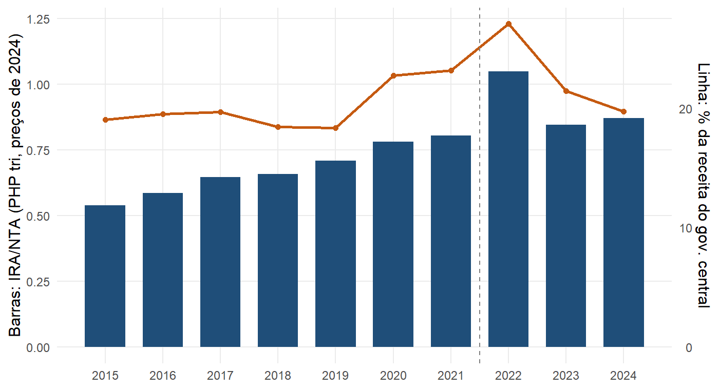
Fonte: elaboração própria. IRA/NTA: DBM e fontes secundárias; receita do governo central: Banco Mundial. A linha tracejada marca a primeira aplicação da decisão Mandanas-Garcia (exercício de 2022).
O salto de 2021 para 2022 é o efeito mais visível da decisão Mandanas-Garcia: o NTA subiu 37,9% em termos nominais (PHP 695,5 bilhões para PHP 959,0 bilhões) e 30,3% em termos reais. Esse número é coerente com o percentual de aumento citado no artigo original (mais de 37%). Entretanto, o gráfico mostra que o aumento não se manteve como patamar: em 2023, o NTA recuou 14,5% em termos nominais, para PHP 820,3 bilhões, e em 2024 subiu 6,2%, para PHP 871,4 bilhões. A queda de 2023 é compatível com a regra de cálculo, que usa a arrecadação do terceiro ano anterior (o Local Budget Memorandum nº 87 informa, por exemplo, que o valor de 2024 usa a arrecadação de 2021): a transferência de 2023 depende da arrecadação de 2020, ano de contração da receita causada pela pandemia. Este estudo não reconstruiu o cálculo do DBM, de modo que essa explicação deve ser tomada como hipótese compatível com o desenho da regra, e não como resultado.
A trajetória de 2020 e 2021 ilustra o efeito da defasagem de três anos: a receita do governo central caiu em 2020, mas o IRA continuou subindo porque dependia de arrecadações anteriores, o que elevou a razão IRA/receita. A defasagem é, assim, um estabilizador das finanças locais, pois protege as LGUs de quedas imediatas de arrecadação, mas também transfere o risco para o governo central, que precisa financiar a transferência em um ano de queda de receita. Em 2020 e 2021, a série do Banco Mundial mostra déficit do governo central (receita menos despesa) de PHP 656 bilhões e PHP 710 bilhões, respectivamente.

4.6.2 A renda das unidades de governo local
Os dados do DOF com base no BLGF permitem observar a composição da renda das LGUs (exclusive barangays) em 2020 e 2021 (Tabela 12). Em 2021, a renda operacional corrente total foi de PHP 871,3 bilhões, dos quais PHP 554,0 bilhões (63,6%) vieram do IRA e PHP 256,2 bilhões (29,4%) de fontes locais. As fontes externas, que incluem o IRA e outras transferências, somaram PHP 615,1 bilhões (70,6%). Em 2020, a participação do IRA era de 61,9% e a das fontes locais, de 30,3%. Vê-se, portanto, que dois terços da renda das LGUs filipinas provêm de transferências, e que a participação das fontes locais ficou praticamente estável entre os dois anos.
Tabela 12 — Composição da renda operacional corrente das LGUs filipinas (exclusive barangays), 2020 e 2021
Item (PHP bilhões) | 2020 | 2021
Renda operacional corrente total das LGUs (excl. barangays) | 833,92 | 871,30
IRA (renomeado NTA em 2022) | 516,07 | 554,02
Fontes locais (LSR) | 252,57 | 256,21
Fontes externas | 581,35 | 615,08
IRA / renda corrente total (%) | 61,9 | 63,6
LSR / renda corrente total (%) | 30,3 | 29,4
Fonte: elaboração própria com dados do Department of Finance (DOF) e do Bureau of Local Government Finance (BLGF). Os percentuais foram calculados pelo autor. O IRA considerado aqui (PHP 554,0 bilhões em 2021) exclui a parcela dos barangays, razão pela qual é menor do que o IRA total da Tabela 11 (PHP 695,5 bilhões).
A dependência varia muito por nível de governo (Tabela 13). Em 2021, o IRA respondia por 78% da renda corrente das províncias, 75% da dos municípios e 45% da das cidades. As cidades concentram a arrecadação local: respondem por PHP 175,3 bilhões das fontes locais (68% do total), contra PHP 50,0 bilhões dos municípios (20%) e PHP 30,9 bilhões das províncias (12%). Em 2021, o DOF reporta PHP 78,2 bilhões de imposto sobre a propriedade, PHP 113,2 bilhões de tributos sobre atividades econômicas (business taxes), PHP 36,4 bilhões de taxas e tarifas e PHP 22,1 bilhões de receitas de empresas econômicas locais. Ou seja, a base de arrecadação própria das LGUs filipinas é dominada pelo tributo sobre atividades econômicas, de modo parecido com o peso do ISS na receita tributária dos municípios baianos estudados.
Tabela 13 — Dependência do IRA por nível de governo local, 2021
Nível de governo local (2021) | Renda corrente total (PHP bi) | IRA (PHP bi) | IRA / renda corrente (%)
Cidades | 351,94 | 159,51 | 45
Municípios | 314,35 | 235,10 | 75
Províncias | 205,01 | 159,01 | 78
Fonte: elaboração própria com dados do DOF/BLGF. Os níveis de governo não incluem os barangays.
O comunicado do DOF também informa que, no primeiro trimestre de 2022, o NTA recebido pelas LGUs (exclusive barangays) foi de PHP 180,1 bilhões, 31% acima do mesmo trimestre de 2021, enquanto as fontes locais cresceram 8,6%, para PHP 134,97 bilhões. A comparação com o ano anterior sugere que, no curto prazo, a elevação do NTA não foi acompanhada por queda das fontes locais, que continuaram crescendo, embora a um ritmo menor. Essa leitura precisa de duas cautelas: o primeiro trimestre tem sazonalidade própria (a arrecadação local se concentra no início do ano), e as fontes locais tinham crescido apenas 1,4% em todo o ano de 2021, de modo que a taxa de 8,6% pode refletir também a recuperação pós-pandemia.

4.6.3 O mecanismo do Local Development Fund e a lacuna de evidência
O artigo original atribuía a menor razão flypaper das Filipinas a três fatores institucionais, entre eles a obrigação de destinar 20% do IRA ao Local Development Fund (seção 287 do Código do Governo Local). O que os dados deste estudo permitem dizer é que essa vinculação existe em lei. Não permitem dizer que ela tenha efeito sobre a composição do gasto, porque não há aqui dados de despesa das LGUs por natureza nem de execução do fundo. A busca bibliométrica também não identificou estudos econométricos sobre flypaper nas LGUs filipinas entre os 3.683 artigos do corpus: as Filipinas aparecem em apenas 10 registros, e o mais citado trata de um programa de alimentação escolar (Jacoby, 2002). A comparação do grau de flypaper entre Brasil e Filipinas feita no artigo original, com razão de elasticidades de 3,60 para as Filipinas, não pôde ser reproduzida e foi removida. A lacuna é, em si, um resultado: há espaço para trabalhos que estimem o efeito flypaper no sistema IRA/NTA, em especial usando a variação introduzida pela decisão Mandanas-Garcia como experimento natural.

4.7 Comparação entre os casos
A Tabela 14 reúne os indicadores comparáveis. Uma advertência é necessária: os conceitos não são idênticos. Para os municípios brasileiros, a medida de transferências sobre receita corrente usa as transferências correntes (código 1.7) sobre as receitas correntes brutas. Para as LGUs filipinas, usa as fontes externas, que incluem o IRA e outras transferências, sobre a renda operacional corrente, sem barangays. As diferenças de classificação contábil entre os países fazem com que as razões sirvam como ordem de grandeza, e não como medida exata.
Tabela 14 — Comparação entre os casos: ordem de grandeza da dependência de transferências, 2021
Indicador (2021) | Alagoinhas | Juazeiro | LGUs filipinas
Transferências (ou fontes externas) / receita corrente | 79,0 % | 74,8 % | 70,6 %
Fontes próprias / receita corrente | 20,6 % | 25,2 % | 29,4 %
Receita tributária própria / receita bruta (Brasil) | 10,9 % | 10,3 % | n.d.
IRA / renda corrente (Filipinas, municípios) | n.d. | n.d. | 75 %
IRA / renda corrente (Filipinas, cidades) | n.d. | n.d. | 45 %
Fonte: elaboração própria a partir do Siconfi (Brasil) e DOF/BLGF (Filipinas). "Fontes próprias" no Brasil: receitas correntes menos transferências correntes, o que inclui, além dos tributos, receitas patrimoniais, de serviços e contribuições. n.d.: não disponível ou não aplicável.
Com as ressalvas feitas, os dois municípios brasileiros se situam em torno de 75% a 79% de dependência de transferências em 2021, valor próximo ao dos municípios filipinos (75% de dependência do IRA) e acima do das cidades filipinas (45%), cuja dependência é bem menor porque elas têm base econômica urbana mais forte. A comparação mais adequada, portanto, é entre municípios de médio porte brasileiros e municípios filipinos, e nela as dependências são semelhantes. Isso contraria a tese, presente no artigo original, de que o caso filipino mostra dependência substancialmente menor, tese que só se sustenta para as cidades, e não para o conjunto das LGUs.
Há duas diferenças de desenho que valem ser registradas. A primeira é que, no Brasil, o FPM é distribuído por coeficientes populacionais e o ICMS segue critérios de valor adicionado, de modo que o montante recebido por um município depende em boa medida de fatores fora do seu controle. A segunda é que, nas Filipinas, a regra de 40% das receitas nacionais, com defasagem de três anos, cria um volume de transferência previsível e protegido contra choques de curto prazo, mas também sujeito a mudanças bruscas de base, como a de 2022. Nos dois sistemas, a transferência é majoritariamente incondicional, e a vinculação a gastos específicos (os mínimos constitucionais de saúde e educação, no Brasil, e os 20% do Local Development Fund, nas Filipinas) é a principal ferramenta de direcionamento do gasto.

4.8 Discussão
Os resultados podem ser resumidos em cinco pontos.
Primeiro, a dependência fiscal é elevada e persistente nos três casos. Em Alagoinhas e Juazeiro, cerca de três quartos da receita bruta vêm de transferências, e a autonomia tributária gira em torno de 11% a 13%. Nas Filipinas, cerca de dois terços da renda das LGUs vêm do IRA/NTA. Esse resultado é coerente com a literatura sobre desequilíbrio fiscal vertical (Bird e Smart, 2002; Boadway e Shah, 2007) e mostra que o tema continua relevante.
Segundo, a evidência não sustenta a tese de que a transferência tenha levado à estagnação da arrecadação própria nos municípios estudados. Ao contrário, a receita tributária real cresceu mais do que a receita líquida total e do que o PIB municipal. Esse resultado difere do que o artigo original afirmava, e difere também da narrativa mais comum sobre a "preguiça fiscal" dos pequenos e médios municípios. Isso não prova que a transferência seja inócua para o esforço fiscal: a questão causal permanece em aberto, porque o contrafactual não é observado e porque fatores como a expansão da folha, o crescimento do setor de serviços e as exigências da Lei de Responsabilidade Fiscal também afetam a arrecadação.
Terceiro, os testes de efeito flypaper, com amostras de 9 e 18 observações, não permitem rejeitar a igualdade entre as elasticidades de transferências e de renda. A razão de elasticidades de 9,31 e de 13,85 relatada no artigo original não foi reproduzida e não tem respaldo nos dados fiscais verificados. Os resultados de painel e de primeiras diferenças são imprecisos, e a única conclusão defensável é que a amostra não é informativa o bastante. Estudos com amostras maiores e identificação adequada, como Litschig e Morrison (2013) para o FPM, mostram que o caminho é um painel amplo de municípios e a exploração de descontinuidades institucionais.
Quarto, a composição da despesa mostra heterogeneidade entre os dois municípios, apesar do perfil de receita semelhante. Em Juazeiro, a despesa com pessoal consome em média 59,4% da receita líquida e a taxa de investimento é baixa (4,5%). Em Alagoinhas, o pessoal consome 41,8% e o investimento é maior (7,8%, com 17,5% em 2024). Esse contraste indica que as escolhas locais de alocação não são determinadas apenas pela estrutura de financiamento, e relativiza a ideia de que a transferência conduza mecanicamente à expansão do gasto de custeio.
Quinto, o caso filipino mostra que mudanças na regra de cálculo podem alterar bruscamente o volume transferido (+37,9% em 2022, −14,5% em 2023), o que cria risco de planejamento para as LGUs. Para o Brasil, a discussão equivalente é a da reforma tributária (Emenda Constitucional nº 132/2023), que substituirá gradualmente o ICMS e o ISS pelo IBS e, com isso, alterará as duas principais bases de financiamento dos municípios estudados: o ISS, que responde por 42% a 54% da receita tributária própria, e a cota-parte do ICMS, que responde por 11% a 17% da receita bruta. O desenho da transição e dos critérios de repartição do IBS será decisivo para a autonomia dos municípios.

5. LIMITAÇÕES
Os resultados devem ser lidos à luz das limitações a seguir.
Limitações dos dados fiscais. Os dados do Siconfi dependem da qualidade da declaração de cada município. O plano de contas da receita mudou durante o período, o que afeta a comparabilidade das séries de IPTU, ISS e ITBI entre 2015–2017 e os anos seguintes. A população de 2023 é interpolada. O PIB municipal de 2024 não estava disponível, e os indicadores que o utilizam cobrem 2015–2023. A despesa com pessoal inclui o Legislativo e pode incluir despesas intraorçamentárias, e sua razão com a receita líquida não equivale ao indicador da Lei de Responsabilidade Fiscal. O resultado orçamentário calculado (receita líquida menos despesa liquidada) não corresponde ao resultado oficial, que usa a despesa empenhada. O IRRF está contabilizado como receita tributária própria, o que superestima a autonomia tributária no sentido de esforço de arrecadação.
Limitações dos dados filipinos. O site do BLGF bloqueou o acesso automatizado, e a composição da renda das LGUs foi obtida por meio de comunicado do DOF, apenas para 2020 e 2021. Os valores do IRA de 2015, 2016 e 2018–2020 provêm de documentos oficiais ou de fontes secundárias que devem ser confirmados nos Local Budget Memoranda do DBM. As séries do Banco Mundial para as Filipinas usam a rebase do PIB e diferem das séries da PSA utilizadas na base original (até 4,6% no PIB nominal e até 3,4% na população). A comparação entre Brasil e Filipinas é de ordem de grandeza.
Limitações econométricas. Os modelos usam nove observações por município e dezoito no painel, o que limita o poder dos testes. Não foi aplicada estratégia de identificação, e os resultados não devem ser lidos como efeitos causais. A proxy de renda é o PIB municipal per capita, que inclui o valor adicionado de setores e não é equivalente à renda disponível das famílias. A hipótese de ilusão fiscal não foi testada diretamente, porque não há medida de percepção dos eleitores sobre o custo dos serviços.

6. CONCLUSÃO
Este artigo combinou um mapeamento bibliométrico de 3.683 artigos sobre federalismo fiscal, efeito flypaper e ilusão fiscal com uma análise de dados fiscais de Alagoinhas, Juazeiro e das Filipinas no período 2015–2024. Os principais resultados são os seguintes.
No plano bibliométrico, a literatura cresce a 7,8% ao ano e se organiza em quatro grupos de co-citação (instituições e desenvolvimento, teoria do federalismo fiscal, efeito flypaper e ilusão fiscal), com três obras como ponto de partida do campo: Tiebout (1956), Oates (1999) e Hines e Thaler (1995). O flypaper tem peso crescente (de 8,8% dos artigos entre 1995 e 2007 para 17,0% entre 2008 e 2024), a ilusão fiscal perdeu participação relativa, e as duas literaturas são pouco articuladas entre si. As Filipinas são pouco estudadas, o que indica oportunidade de pesquisa.
No plano empírico, os dois municípios baianos têm cerca de três quartos da receita bruta provenientes de transferências (73,9% em Alagoinhas e 74,2% em Juazeiro) e autonomia tributária entre 10,7% e 12,6%. Mas a receita tributária real mais que dobrou entre 2015 e 2024, e o esforço arrecadatório aumentou, o que não é compatível com a tese de estagnação da arrecadação própria. As estimativas de efeito flypaper, baseadas em amostras muito pequenas, são imprecisas e não permitem rejeitar a igualdade entre as elasticidades de transferências e de renda. As razões de elasticidade do artigo original (9,31 e 13,85) não foram reproduzidas.
No caso filipino, a decisão Mandanas-Garcia elevou o IRA/NTA em 37,9% nominais de 2021 para 2022, mas o valor recuou em 2023 e a série se estabilizou em patamar inferior ao de 2022. Em 2021, o IRA respondia por 63,6% da renda corrente das LGUs, com forte heterogeneidade entre cidades (45%), municípios (75%) e províncias (78%). Comparando categorias equivalentes, os municípios brasileiros de médio porte e os municípios filipinos têm níveis semelhantes de dependência.
As implicações são três. Para a pesquisa, o passo seguinte é um painel com todos os municípios do Nordeste (ou do Brasil), com estratégia de identificação baseada nas faixas populacionais do FPM, como em Litschig e Morrison (2013), e a estimação do efeito flypaper no sistema IRA/NTA usando a decisão Mandanas-Garcia como variação exógena. Para a gestão pública, a medição transparente de indicadores como autonomia tributária, esforço arrecadatório e composição da despesa, a partir de fontes abertas como o Siconfi, é pré-requisito para qualquer discussão sobre o desenho das transferências. Para a política tributária, a transição do ICMS e do ISS para o IBS é uma oportunidade e um risco para os municípios: o desenho dos critérios de repartição pode preservar ou reduzir os incentivos à arrecadação própria, e a evidência aqui apresentada, de que a receita própria cresce mesmo em contexto de alta dependência, sugere que preservar esses incentivos é viável.

REFERÊNCIAS
ALESINA, Alberto; PEROTTI, Roberto. The political economy of budget deficits. IMF Staff Papers, v. 42, n. 1, p. 1–31, 1995.
ARIA, Massimo; CUCCURULLO, Corrado. bibliometrix: an R-tool for comprehensive science mapping analysis. Journal of Informetrics, v. 11, n. 4, p. 959–975, 2017.
BAILEY, Stephen J.; CONNOLLY, Stephen. The flypaper effect: identifying areas for further research. Public Choice, v. 95, n. 3–4, p. 335–361, 1998.
BARDHAN, Pranab. Decentralization of governance and development. Journal of Economic Perspectives, v. 16, n. 4, p. 185–205, 2002.
BECKER, Elizabeth. The illusion of fiscal illusion: unsticking the flypaper effect. Public Choice, v. 86, n. 1–2, p. 85–102, 1996.
BERGSTROM, Theodore C.; GOODMAN, Robert P. Private demands for public goods. American Economic Review, v. 63, n. 3, p. 280–296, 1973.
BESLEY, Timothy; COATE, Stephen. Centralized versus decentralized provision of local public goods: a political economy approach. Journal of Public Economics, v. 87, n. 12, p. 2611–2637, 2003.
BIRD, Richard M.; SMART, Michael. Intergovernmental fiscal transfers: international lessons for developing countries. World Development, v. 30, n. 6, p. 899–912, 2002.
BOADWAY, Robin; SHAH, Anwar (org.). Intergovernmental fiscal transfers: principles and practice. Washington, DC: The World Bank, 2007.
BORCHERDING, Thomas E.; DEACON, Robert T. The demand for the services of non-federal governments. American Economic Review, v. 62, n. 5, p. 891–901, 1972.
BRADFORD, David F.; OATES, Wallace E. The analysis of revenue sharing in a new approach to collective fiscal decisions. The Quarterly Journal of Economics, v. 85, n. 3, p. 416–439, 1971a.
BRADFORD, David F.; OATES, Wallace E. Towards a predictive theory of intergovernmental grants. American Economic Review, v. 61, n. 2, p. 440–448, 1971b.
BRASIL. Constituição da República Federativa do Brasil de 1988. Brasília, DF: Senado Federal, 1988.
BRASIL. Decreto-Lei nº 1.881, de 27 de agosto de 1981. Altera a legislação do Fundo de Participação dos Municípios. Brasília, DF, 1981.
BRASIL. Emenda Constitucional nº 108, de 26 de agosto de 2020. Novo Fundeb. Brasília, DF, 2020.
BRASIL. Emenda Constitucional nº 132, de 20 de dezembro de 2023. Reforma tributária sobre o consumo. Brasília, DF, 2023.
BRASIL. Lei Complementar nº 91, de 22 de dezembro de 1997. Dispõe sobre a fixação dos coeficientes do Fundo de Participação dos Municípios. Brasília, DF, 1997.
BRASIL. Lei Complementar nº 101, de 4 de maio de 2000. Lei de Responsabilidade Fiscal. Brasília, DF, 2000.
BRASIL. Lei Complementar nº 141, de 13 de janeiro de 2012. Brasília, DF, 2012.
BRASIL. Lei nº 14.113, de 25 de dezembro de 2020. Regulamenta o Fundeb. Brasília, DF, 2020.
BRENNAN, Geoffrey; BUCHANAN, James M. The power to tax: analytical foundations of a fiscal constitution. Cambridge: Cambridge University Press, 1980.
BROLLO, Fernanda; NANNICINI, Tommaso. Tying your enemy's hands in close races: the politics of federal transfers in Brazil. American Political Science Review, v. 106, n. 4, p. 742–761, 2012.
BROLLO, Fernanda; NANNICINI, Tommaso; PEROTTI, Roberto; TABELLINI, Guido. The political resource curse. American Economic Review, v. 103, n. 5, p. 1759–1796, 2013.
BUCHANAN, James M.; WAGNER, Richard E. Democracy in deficit: the political legacy of Lord Keynes. New York: Academic Press, 1977.
COURANT, Paul N.; GRAMLICH, Edward M.; RUBINFELD, Daniel L. The stimulative effects of intergovernmental grants: or why money sticks where it hits. In: MIESZKOWSKI, Peter; OAKLAND, William H. (org.). Fiscal federalism and grants-in-aid. Washington, DC: Urban Institute, 1979. p. 5–21.
CRUZ, Tássia; SILVA, Talita. Minimum spending in education and the flypaper effect. Economics of Education Review, v. 77, art. 102012, 2020.
DAHLBY, Bev. Fiscal externalities and the design of intergovernmental grants. International Tax and Public Finance, v. 3, n. 3, p. 397–412, 1996.
DAVOODI, Hamid; ZOU, Heng-fu. Fiscal decentralization and economic growth: a cross-country study. Journal of Urban Economics, v. 43, n. 2, p. 244–257, 1998.
DEPARTMENT OF BUDGET AND MANAGEMENT (Filipinas). Local Budget Memorandum nº 87: indicative FY 2024 National Tax Allotment shares of local government units. Manila: DBM, 9 jun. 2023.
DEPARTMENT OF FINANCE (Filipinas). LGUs income grows 19 percent in Q1 2022 with start of increased national tax allotments. Manila: DOF, 2022. Disponível em: https://www.dof.gov.ph. Acesso em: 25 out. 2026.
DOLLERY, Brian E.; WORTHINGTON, Andrew C. The empirical analysis of fiscal illusion. Journal of Economic Surveys, v. 10, n. 3, p. 261–297, 1996.
DONTHU, Naveen; KUMAR, Satish; MUKHERJEE, Debmalya; PANDEY, Nitesh; LIM, Weng Marc. How to conduct a bibliometric analysis: an overview and guidelines. Journal of Business Research, v. 133, p. 285–296, 2021.
FILIMON, Radu; ROMER, Thomas; ROSENTHAL, Howard. Asymmetric information and agenda control: the bases of monopoly power in public spending. Journal of Public Economics, v. 17, n. 1, p. 51–70, 1982.
FISHER, Ronald C. Income and grant effects on local expenditure: the flypaper effect and other difficulties. Journal of Urban Economics, v. 12, n. 3, p. 324–345, 1982.
GADENNE, Lucie. Tax me, but spend wisely? Sources of public finance and government accountability. American Economic Journal: Applied Economics, v. 9, n. 1, p. 274–314, 2017.
GEMMELL, Norman; MORRISSEY, Oliver; PINAR, Abuzer. Fiscal illusion and political accountability: theory and evidence from local governments in the United Kingdom. Public Choice, v. 110, n. 3–4, p. 199–224, 2002.
GENNARI, Elena; MESSINA, Giovanna. How sticky are local expenditures in Italy? Assessing the relevance of the flypaper effect through municipal data. International Tax and Public Finance, v. 21, n. 2, p. 324–344, 2014.
GRAMLICH, Edward M. Intergovernmental grants: a review of the empirical literature. In: OATES, Wallace E. (org.). The political economy of fiscal federalism. Lexington: Lexington Books, 1977. p. 219–239.
GRAMLICH, Edward M.; GALPER, Harvey. State and local fiscal behavior and federal grant policy. Brookings Papers on Economic Activity, n. 1, p. 15–65, 1973.
HAMILTON, Bruce W. The flypaper effect and other anomalies. Journal of Public Economics, v. 22, n. 3, p. 347–361, 1983.
HEYNDELS, Bruno; SMOLDERS, Carine. Fiscal illusion at the local level: empirical evidence for the Flemish municipalities. Public Choice, v. 80, n. 3–4, p. 325–338, 1994.
HINES, James R.; THALER, Richard H. Anomalies: the flypaper effect. Journal of Economic Perspectives, v. 9, n. 4, p. 217–226, 1995.
INSTITUTO BRASILEIRO DE GEOGRAFIA E ESTATÍSTICA (IBGE). SIDRA: Sistema IBGE de Recuperação Automática. Tabelas 1737 (IPCA), 4714 (Censo 2022), 5938 (PIB dos Municípios) e 6579 (estimativas populacionais). Rio de Janeiro: IBGE. Disponível em: https://sidra.ibge.gov.br. Acesso em: 25 out. 2026.
INMAN, Robert P. The flypaper effect. Cambridge, MA: National Bureau of Economic Research, 2008. (NBER Working Paper, n. 14579).
JACOBY, Hanan G. Is there an intrahousehold 'flypaper effect'? Evidence from a school feeding programme. The Economic Journal, v. 112, n. 476, p. 196–221, 2002.
KNIGHT, Brian. Endogenous federal grants and crowd-out of state government spending: theory and evidence from the federal highway aid program. American Economic Review, v. 92, n. 1, p. 71–92, 2002.
LITSCHIG, Stephan; MORRISON, Kevin M. The impact of intergovernmental transfers on education outcomes and poverty reduction. American Economic Journal: Applied Economics, v. 5, n. 4, p. 206–240, 2013.
MARTINEZ-VAZQUEZ, Jorge; LAGO-PEÑAS, Santiago; SACCHI, Agnese. The impact of fiscal decentralization: a survey. Journal of Economic Surveys, v. 31, n. 4, p. 1095–1129, 2017.
MATTOS, Enlinson; ROCHA, Fabiana; ARVATE, Paulo. Flypaper effect revisited: evidence for tax collection efficiency in Brazilian municipalities. Estudos Econômicos, v. 41, n. 2, p. 239–267, 2011.
MUSGRAVE, Richard A. The theory of public finance: a study in public economy. New York: McGraw-Hill, 1959.
NISKANEN, William A. Bureaucracy and representative government. Chicago: Aldine-Atherton, 1971.
OATES, Wallace E. Fiscal federalism. New York: Harcourt Brace Jovanovich, 1972.
OATES, Wallace E. Searching for Leviathan: an empirical study. American Economic Review, v. 75, n. 4, p. 748–757, 1985.
OATES, Wallace E. An essay on fiscal federalism. Journal of Economic Literature, v. 37, n. 3, p. 1120–1149, 1999.
OATES, Wallace E. Toward a second-generation theory of fiscal federalism. International Tax and Public Finance, v. 12, n. 4, p. 349–373, 2005.
PHILIPPINES. Republic Act nº 7160: Local Government Code of 1991. Manila, 1991.
PHILIPPINES. Executive Order nº 138: full devolution of certain functions of the executive branch to local governments. Manila, 2021.
PHILIPPINES. Supreme Court. Mandanas v. Ochoa, G.R. nº 199802 e 208488, 3 jul. 2018. Manila.
POMMEREHNE, Werner W.; SCHNEIDER, Friedrich. Fiscal illusion, political institutions, and local public spending. Kyklos, v. 31, n. 3, p. 381–408, 1978.
PRIEM, Jason; PIWOWAR, Heather; ORR, Richard. OpenAlex: a fully-open index of scholarly works, authors, venues, institutions, and concepts. arXiv:2205.01833, 2022.
PRUD'HOMME, Rémy. The dangers of decentralization. The World Bank Research Observer, v. 10, n. 2, p. 201–220, 1995.
PUVIANI, Amilcare. Teoria della illusione finanziaria. Palermo: Remo Sandron, 1903.
QIAN, Yingyi; WEINGAST, Barry R. Federalism as a commitment to preserving market incentives. Journal of Economic Perspectives, v. 11, n. 4, p. 83–92, 1997.
RODDEN, Jonathan. The dilemma of fiscal federalism: grants and fiscal performance around the world. American Journal of Political Science, v. 46, n. 3, p. 670–687, 2002.
RODDEN, Jonathan; ESKELAND, Gunnar S.; LITVACK, Jennie (org.). Fiscal decentralization and the challenge of hard budget constraints. Cambridge, MA: MIT Press, 2003.
SENATE ECONOMIC PLANNING OFFICE (Filipinas). AAG: IRA in 2022. Manila: Senado, 21 mar. 2022.
TESOURO NACIONAL. Siconfi: Declaração de Contas Anuais (DCA) — anexos I-C, I-D e I-E, exercícios 2015–2024. API de dados abertos. Brasília: STN. Disponível em: https://apidatalake.tesouro.gov.br. Acesso em: 25 out. 2026.
TIEBOUT, Charles M. A pure theory of local expenditures. Journal of Political Economy, v. 64, n. 5, p. 416–424, 1956.
TURNBULL, Geoffrey K. The overspending and flypaper effects of fiscal illusion: theory and empirical evidence. Journal of Urban Economics, v. 44, n. 1, p. 1–26, 1998.
VON HAGEN, Jürgen; HARDEN, Ian J. Budget processes and commitment to fiscal discipline. European Economic Review, v. 39, n. 3–4, p. 771–779, 1995.
WAGNER, Richard E. Revenue structure, fiscal illusion, and budgetary choice. Public Choice, v. 25, n. 1, p. 45–61, 1976.
WEINGAST, Barry R. The economic role of political institutions: market-preserving federalism and economic development. Journal of Law, Economics, and Organization, v. 11, n. 1, p. 1–31, 1995.
WEINGAST, Barry R. Second generation fiscal federalism: the implications of fiscal incentives. Journal of Urban Economics, v. 65, n. 3, p. 279–293, 2009.
WEINGAST, Barry R.; SHEPSLE, Kenneth A.; JOHNSEN, Christopher. The political economy of benefits and costs: a neoclassical approach to distributive politics. Journal of Political Economy, v. 89, n. 4, p. 642–664, 1981.
WORLD BANK. World Development Indicators: NY.GDP.MKTP.CN, SP.POP.TOTL, FP.CPI.TOTL.ZG, GC.REV.XGRT.CN, GC.TAX.TOTL.CN, GC.XPN.TOTL.CN (Filipinas). Washington, DC: World Bank. Disponível em: https://api.worldbank.org. Acesso em: 25 out. 2026.
ZUPIC, Ivan; ČATER, Tomaž. Bibliometric methods in management and organization. Organizational Research Methods, v. 18, n. 3, p. 429–472, 2015.

APÊNDICE A — FONTES E PROCEDIMENTOS DE COLETA
Os dados foram coletados em 23 de outubro de 2026. A Tabela A1 lista as fontes e os identificadores usados. Os arquivos brutos e os scripts que geraram as tabelas e figuras estão no repositório do trabalho.
Tabela A1 — Fontes de dados e procedimentos
Dado | Fonte | Procedimento e observações
Receitas dos municípios | Siconfi/Tesouro Nacional, DCA, anexo I-C | API de dados abertos (entes 2900702, Alagoinhas, e 2918407, Juazeiro; exercícios 2015–2024). Coluna "Receitas Brutas Realizadas" e colunas de dedução do Fundeb.
Despesas dos municípios | Siconfi, DCA, anexos I-D e I-E | Coluna "Despesas Liquidadas". Total exceto intraorçamentário (I-E); pessoal e investimentos (I-D).
População | IBGE, SIDRA 6579 e 4714 | Estimativas anuais (2015–2021, 2024) e Censo de 2022; 2023 interpolado.
PIB municipal | IBGE, SIDRA 5938 | Preços correntes; série disponível até 2023.
Deflator (Brasil) | IBGE, SIDRA 1737 (IPCA) | Média anual do número-índice, base 2024 = 1.
PIB, população, receita e despesa (Filipinas) | Banco Mundial, WDI | Indicadores NY.GDP.MKTP.CN, SP.POP.TOTL, GC.REV.XGRT.CN, GC.TAX.TOTL.CN e GC.XPN.TOTL.CN.
Deflator (Filipinas) | Banco Mundial, WDI | Encadeamento da inflação ao consumidor anual (FP.CPI.TOTL.ZG), base 2024 = 1.
IRA/NTA | DBM, SEPO e fontes secundárias | 2015: League of Municipalities of the Philippines (fonte secundária). 2016: derivado do LBM 2017 (PHP 486,885 bi menos o acréscimo de PHP 58,266 bi). 2017: LBM 2017. 2018: PHP 522,75 bi (DBM, noticiado). 2019–2022: SEPO e apresentação da PAGBA com dados do DBM. 2023: PHP 820,27 bi (DBM, FY2023). 2024: PHP 871,38 bi (LBM 87).
Renda das LGUs (2020–2021) | DOF, com dados do BLGF | Comunicado do DOF sobre a renda das LGUs em 2021 e no primeiro trimestre de 2022.
Literatura | OpenAlex | openalexR 3.1.2 e bibliometrix 5.5.0, R 4.6.1; busca por título e resumo; 3.683 artigos (1970–2024).
Fonte: elaboração própria.

APÊNDICE B — SÉRIES ANUAIS DOS MUNICÍPIOS
As Tabelas B1 e B2 apresentam as séries anuais em valores reais de 2024 (R$ milhões), exceto população, PIB (R$ bilhões) e razões (%). Dep.: dependência de transferências; Aut.: autonomia tributária.
Tabela B1 — Alagoinhas: séries anuais, 2015–2024
Ano | População | PIB (R$ bi, preços de 2024) | Receita líquida | Receita tributária | Transferências | Despesa liquidada | Pessoal | Dep. (%) | Aut. (%)
2015 | 154.495 | 4,42 | 430,9 | 59,5 | 365,0 | 432,1 | 195,4 | 77,0 | 12,5
2016 | 155.362 | 4,70 | 441,4 | 55,6 | 378,2 | 440,1 | 204,0 | 77,8 | 11,4
2017 | 155.979 | 5,03 | 467,1 | 55,0 | 388,2 | 446,4 | 214,5 | 75,8 | 10,7
2018 | 150.832 | 5,48 | 517,9 | 68,2 | 409,9 | 512,8 | 224,1 | 72,6 | 12,1
2019 | 151.596 | 5,80 | 518,1 | 72,4 | 423,4 | 522,6 | 225,0 | 74,8 | 12,8
2020 | 152.327 | 5,76 | 526,3 | 68,7 | 423,5 | 528,5 | 218,3 | 74,3 | 12,1
2021 | 153.023 | 5,41 | 639,9 | 75,5 | 544,2 | 532,3 | 223,4 | 78,6 | 10,9
2022 | 151.055 | 5,62 | 686,5 | 106,1 | 518,8 | 740,8 | 300,3 | 69,4 | 14,2
2023 | 155.784 | 5,95 | 633,6 | 103,8 | 501,1 | 654,3 | 265,4 | 72,3 | 15,0
2024 | 160.662 | n.d. | 778,8 | 123,4 | 562,8 | 772,7 | 246,4 | 67,0 | 14,7
Fonte: elaboração própria a partir do Siconfi/Tesouro Nacional e do IBGE. A população de 2023 é interpolada; n.d.: não disponível.
Tabela B2 — Juazeiro: séries anuais, 2015–2024
Ano | População | PIB (R$ bi, preços de 2024) | Receita líquida | Receita tributária | Transferências | Despesa liquidada | Pessoal | Dep. (%) | Aut. (%)
2015 | 218.324 | 5,06 | 710,7 | 67,8 | 591,1 | 695,8 | 395,1 | 78,2 | 9,0
2016 | 220.253 | 5,10 | 761,9 | 63,3 | 628,6 | 727,0 | 414,9 | 77,8 | 7,8
2017 | 221.773 | 5,31 | 710,6 | 71,2 | 560,5 | 730,8 | 431,1 | 74,2 | 9,4
2018 | 215.183 | 5,66 | 772,3 | 97,1 | 602,7 | 796,9 | 494,7 | 73,7 | 11,9
2019 | 216.707 | 5,85 | 853,7 | 107,5 | 646,8 | 805,6 | 530,5 | 71,7 | 11,9
2020 | 218.162 | 5,67 | 895,9 | 108,2 | 673,5 | 864,4 | 540,2 | 71,5 | 11,5
2021 | 219.544 | 6,18 | 904,6 | 99,0 | 719,1 | 882,0 | 562,2 | 74,8 | 10,3
2022 | 237.821 | 6,01 | 1.031,7 | 137,9 | 802,9 | 1.114,0 | 615,8 | 73,4 | 12,6
2023 | 246.010 | 6,43 | 1.080,5 | 129,8 | 826,7 | 1.099,4 | 631,5 | 72,3 | 11,3
2024 | 254.481 | n.d. | 1.226,8 | 145,9 | 965,8 | 1.214,1 | 694,0 | 74,4 | 11,2
Fonte: elaboração própria a partir do Siconfi/Tesouro Nacional e do IBGE. A população de 2023 é interpolada; n.d.: não disponível.

APÊNDICE C — REVISÃO DA BASE DE DADOS ORIGINAL
A base de dados original do trabalho (arquivo Base_de_Dados_Consolidada_2015_2024.csv) foi comparada com as fontes oficiais. A Tabela C1 mostra, para cada variável, em quantos anos a diferença entre o valor original e o verificado superou 1% e o erro absoluto médio percentual. Os erros de maior magnitude estão na receita tributária e nas transferências de Juazeiro (erros médios de 20,7% e 11,4%), na despesa com pessoal e com investimentos de Alagoinhas (24,6% e 31,1%) e no grau de dependência e no esforço arrecadatório dos dois municípios. O PIB de 2021 em diante estava incorreto nos dois municípios, e o PIB de 2024, que ainda não foi divulgado pelo IBGE, constava na base original como se fosse dado oficial. Todas as correções estão documentadas no repositório (arquivo de comparação e relatório de revisão).
Tabela C1 — Divergências entre a base original e os dados verificados (municípios)
Variável | Obs. com divergência > 1% (Alagoinhas) | Erro médio % (Alag.) | Obs. com divergência > 1% (Juazeiro) | Erro médio % (Jua.)
População | 6 de 10 | 2,3 | 6 de 10 | 2,5
PIB nominal | 3 de 9 | 2,5 | 3 de 9 | 1,2
Deflator IPCA (2024=1) | 7 de 10 | 1,8 | 7 de 10 | 1,8
Receita total (bruta, exceto intra) | 10 de 10 | 9,7 | 7 de 10 | 1,6
Receita tributária própria | 10 de 10 | 10,6 | 10 de 10 | 20,7
Transferências intergovernamentais | 7 de 10 | 5,7 | 10 de 10 | 11,4
Despesa total liquidada | 4 de 10 | 2,7 | 2 de 10 | 1,1
Despesa com pessoal | 10 de 10 | 24,6 | 8 de 10 | 2,7
Despesa com investimentos | 10 de 10 | 31,1 | 10 de 10 | 23,6
Grau de dependência (%) | 10 de 10 | 10,3 | 10 de 10 | 13,2
Esforço arrecadatório (% PIB) | 9 de 9 | 10,6 | 9 de 9 | 22,8
Fonte: elaboração própria. Divergência: diferença absoluta superior a 1% entre o valor da base original e o valor verificado nas fontes oficiais.

